

|  |
| --- |
| 教师用户手册 |
| 软件工程系列课程教学辅助网站 |
| 版本<1.0> |

|  |
| --- |
| 组长：童威男 组员：黄栋材、冯涛、徐鹏、陈泓见  2018-1-7 |

文档修改历史记录

|  |  |  |  |
| --- | --- | --- | --- |
| 作者 | 日期 | 版本 | 内容 |
| 童威男 | 2017/12/24 | 0.1 | 功能描述 |
| 童威男 | 2018/1/7 | 1.0 | 正式版 |
| 冯涛 | 2018/1/7 | 1.1 | 教师个人信息修改从课程页面改成个人中心 |

目录

一、注册 7

1、浏览器打开https://dhdlgo.axshare.com/#c=2，在网站首页点击【注册】，或者在登陆窗口点击【立即注册】 7

2、进入到注册类型选择界面，点击【请选择类型】，再选择身份点击【教师】或者【学生】 8

3、填写注册信息，根据界面提示填写相关信息，没错误后点击【注册】。填写的邮箱将作为网站的用户账号即以后都用邮箱+密码登陆网站。 8

4、返回信息提交成功窗口，管理员审核通过之后就可以用该账号登陆网站，审核结果会发送至用户注册时填写的邮箱。 9

二、登陆 9

1、浏览器打开https://dhdlgo.axshare.com/#c=2，点击【登陆】 9

2、弹出登录窗口，输入登陆邮箱和密码，点击【登陆】 10

3、登陆成功后返回已登陆的网站首页，右上角会有用户姓名 10

三、退出登陆 11

1、在每个页面的右上角有退出按钮，点击【退出】就会返回到网站登录前首页 11

四、忘记密码 11

1、在登陆窗口点击【忘记密码】 11

2、根据提示进行相应操作 12

五、查看全部课程 12

1、标题栏点击【课程】 12

2、进入到课程列表页面 13

六、查看全部教师 13

1、标题栏点击【教师】 13

2、进入到教师列表页面 14

3、查看教师有哪些课程 14

3.1、在教室列表点击【他的课程】 14

3.2、就可以看到教师开的课程了 15

七、浏览精品课程 15

1、在网站首页下拉可以浏览精品课程 15

八、查看网站公告 16

1、首页可以看到近期的几条公告滚动栏 16

2、点击“标题”可以直接看公告内容 16

3、点击【。。。】可以看到历史公告 17

九、主论坛 18

1、在标题栏点击【论坛】 18

2、进入到主论坛 18

3、查看精品帖子，点击【精品】 19

4、选择帖子分类，点击【请选择分类】 19

5、进入帖子 20

5.1点击帖子“标题” 20

5.2、进入到帖子里 20

6、回复帖子 21

6.1、点击【回复】 21

6.2、出现回复窗口 21

6.3、输入文字，可以添加附件、图片 22

6.4、点击【新建回复】就回复成功了 22

7、点赞/取消点赞帖子，点击“大拇指” 23

8、举报帖子，点击【举报】，之后确认举报 23

9、回复楼 23

9.1、点击【回复本楼】 23

9.2、输入文字，可以添加附件、图片 24

9.3、点击【新建回复】，就回复成功了 24

十、课程 25

1、进入课程基本途径 25

1.1、课程列表点击“课程名” 25

1.2、首页精品课程板块点击“板块” 25

1.3、个人中心页面查看最近浏览的课程、我关注的课程和我教授的课程 26

1.4、首页可以直接进入我教授的课程 26

2、关注课程 27

2.1、在课程列表页面点击【关注】 27

关注后页面，再次点击就是取消关注： 27

2.2、可以在具体课程页面内关注课程，点击【关注】 28

3、课程公告 28

3.1、查看课程公告，课程内点击【课程公告】 28

3.2、查看已关注课程的课程公告，个人中心内，点击【消息】，再点击【课程公告】 29

3.3、新增课程公告，点击新增公告 29

3.4、删除课程公告，点击删除公告 30

4、课程介绍 30

4.1、查看课程介绍，课程内点击【课程介绍】 30

4.2、新增、修改课程介绍，点击【修改】 31

5、教师介绍 31

5.1、查看教师介绍，课程内点击【教师介绍】 31

5.2、新增、修改教师介绍，点击【修改】 32

6、课程资料 32

6.1、课程内点击【课程资料】 32

6.2、下载课程资料，点击“文件名” 33

6.3、新建文件夹，点击【新建文件夹】，输入名称确定 33

6.4、上传文件 34

6.5、重命名文件或文件夹 34

6.6、删除文件或文件夹 35

7、课程答疑 35

7.1、进入开始的答疑课，点击【进入答疑课】 35

7.2、发言 36

7.3、历史答疑 36

7.4、开设答疑课 37

7.5、取消答疑课 38

7.6、延长答疑课，终止答疑课，暂停答疑课 39

8、课程论坛 40

8.1、课程论坛操作参考主论坛 40

8.2、删除帖子、回复，点击【删除帖子】，点击【删除本楼】 40

9、课程链接 41

9.1、课程内点击【课程链接】 41

9.2、新建分类，点击【新建分类】 41

9.3、修改链接，点击【修改】 42

9.4、删除分类，点击【删除】 42

10、课程搜索 43

10.1、课程内点击【课程搜索】，可以搜索课程内的所有内容 43

十一、修改个人信息 43

1、进入个人中心，点击“姓名”或“头像” 43

2、点击【设置】，可以修改密码，头像，手机号 44

# 一、注册

## 1、浏览器打开<https://dhdlgo.axshare.com/#c=2>，在网站首页点击【注册】，或者在登陆窗口点击【立即注册】

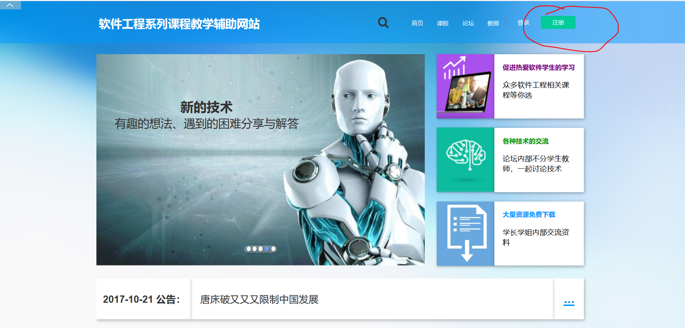

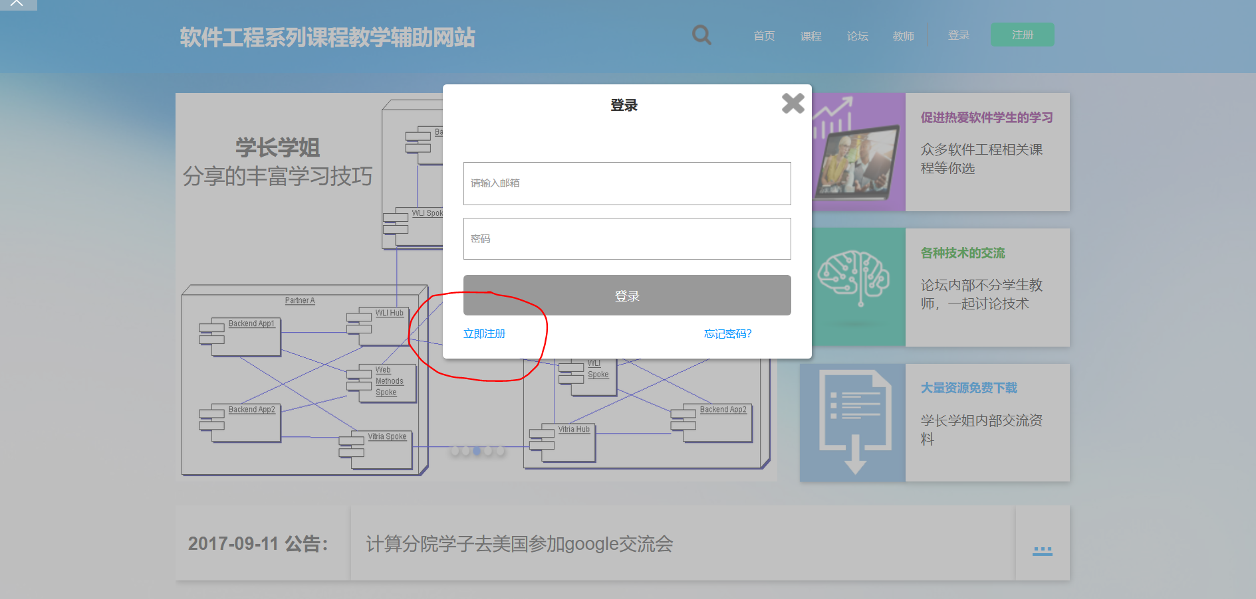

## 2、进入到注册类型选择界面，点击【请选择类型】，再选择身份点击【教师】或者【学生】

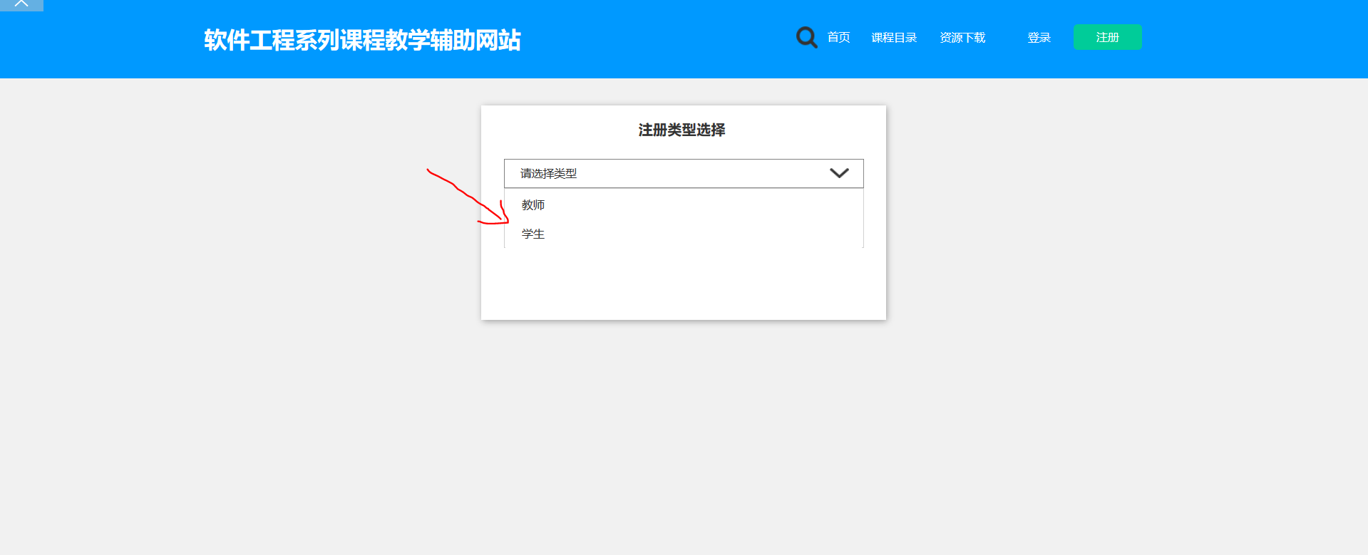

## 3、填写注册信息，根据界面提示填写相关信息，没错误后点击【注册】。填写的邮箱将作为网站的用户账号即以后都用邮箱+密码登陆网站。

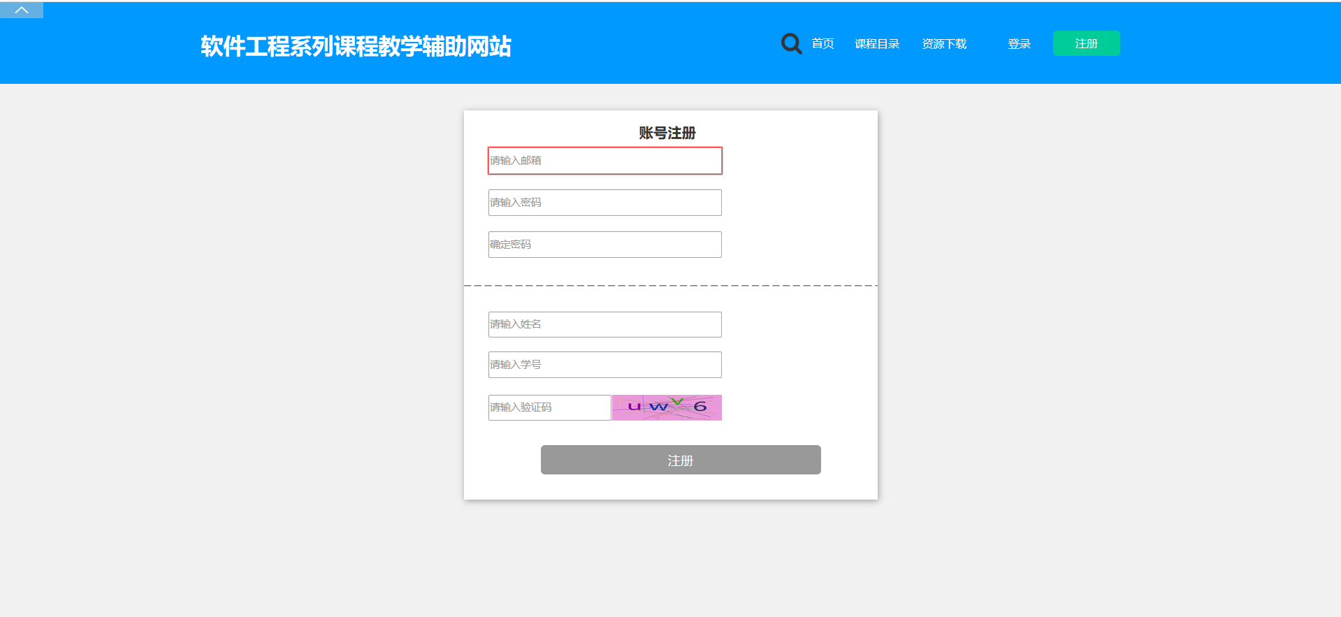

## 4、返回信息提交成功窗口，管理员审核通过之后就可以用该账号登陆网站，审核结果会发送至用户注册时填写的邮箱。

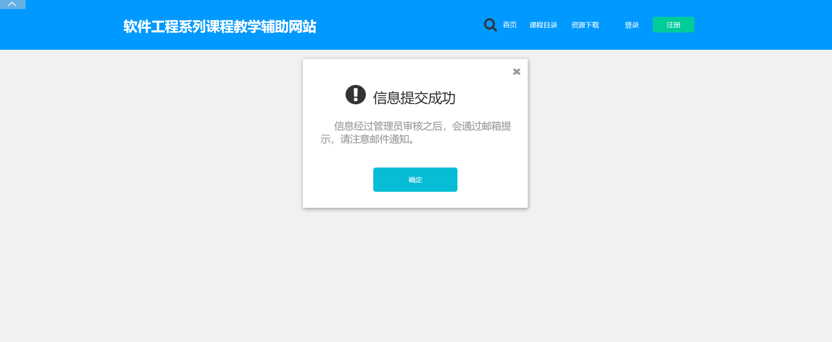

# 二、登陆

## 1、浏览器打开<https://dhdlgo.axshare.com/#c=2>，点击【登陆】

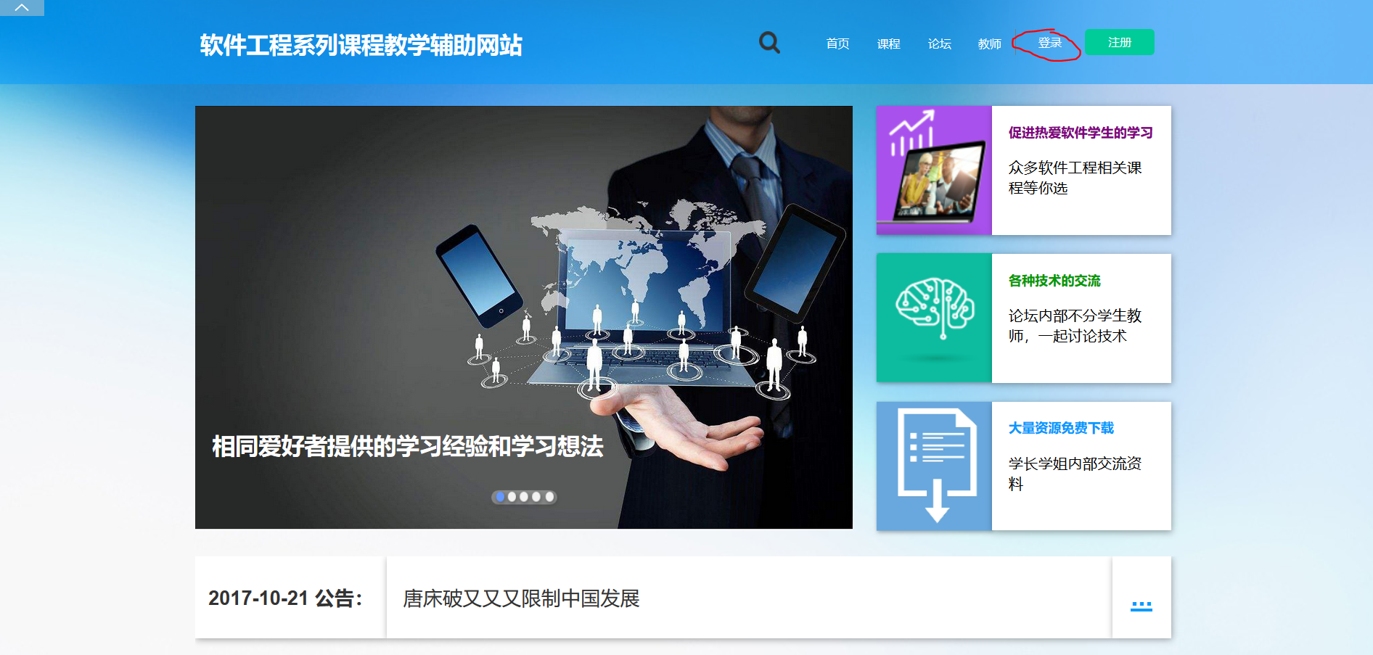

## 2、弹出登录窗口，输入登陆邮箱和密码，点击【登陆】

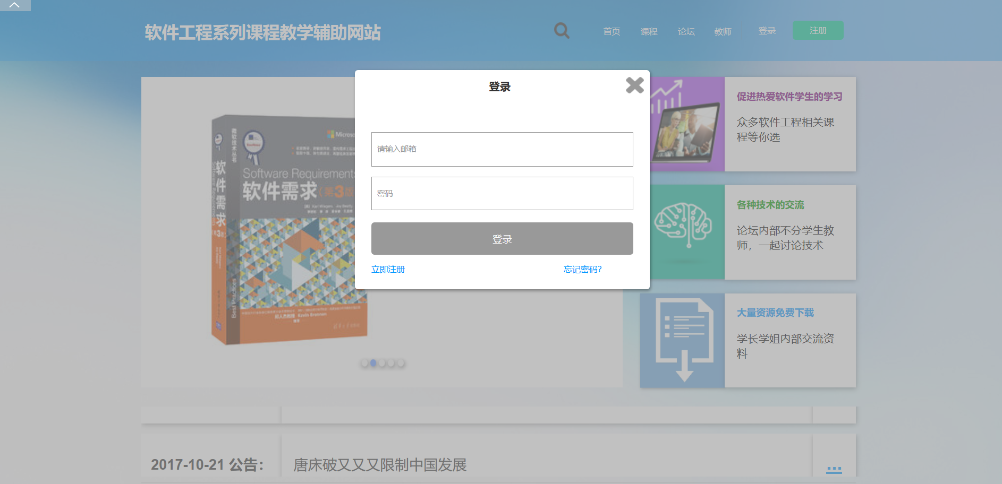

## 3、登陆成功后返回已登陆的网站首页，右上角会有用户姓名

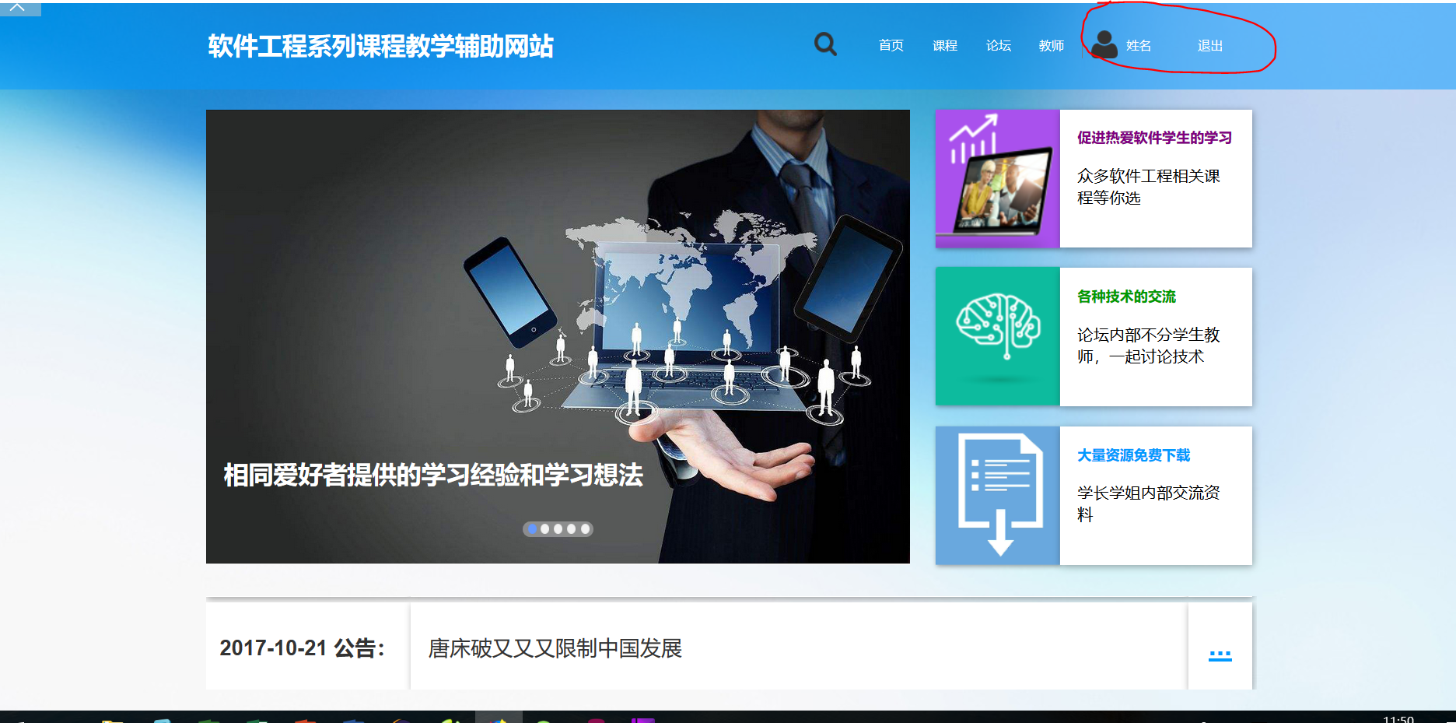

# 三、退出登陆

## 1、在每个页面的右上角有退出按钮，点击【退出】就会返回到网站登录前首页

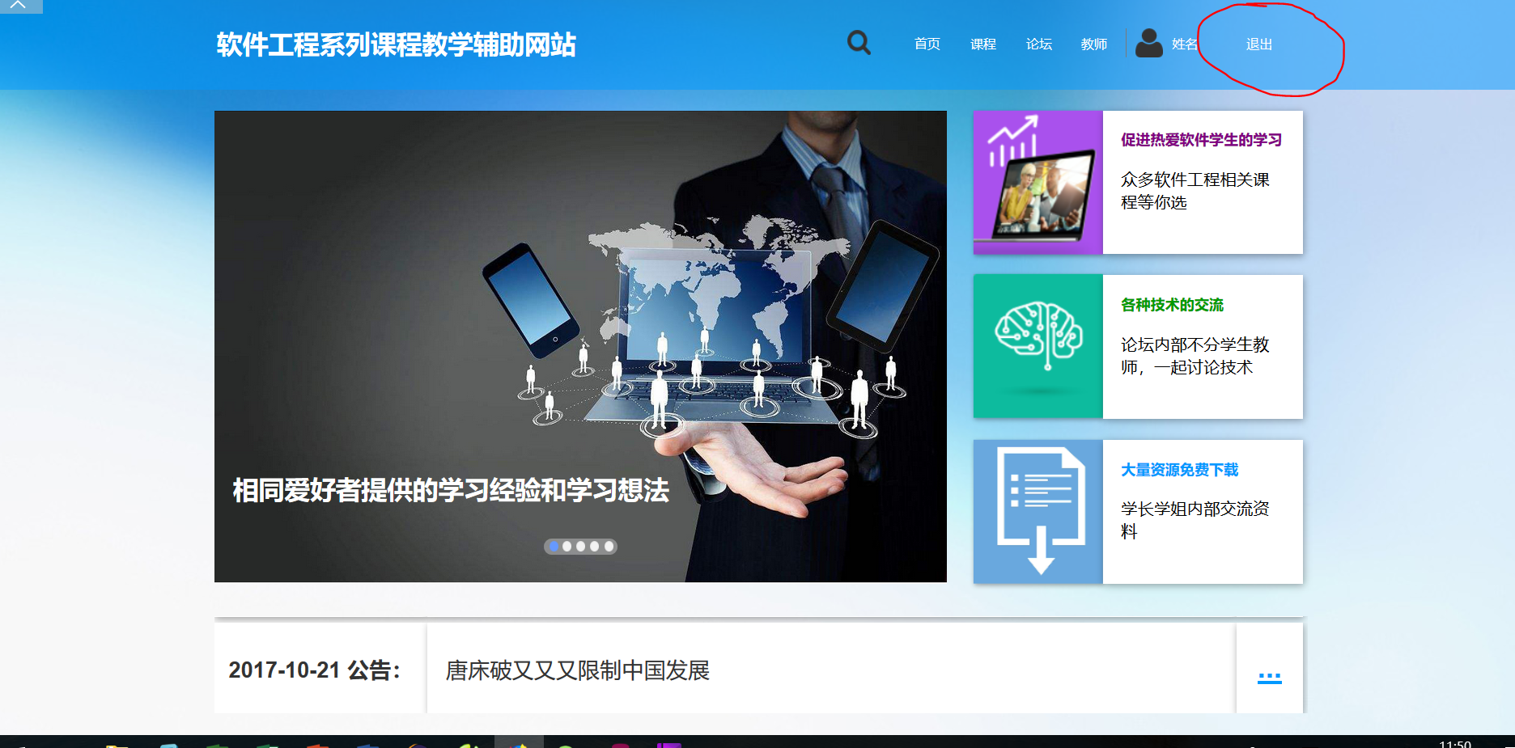

# 四、忘记密码

## 1、在登陆窗口点击【忘记密码】

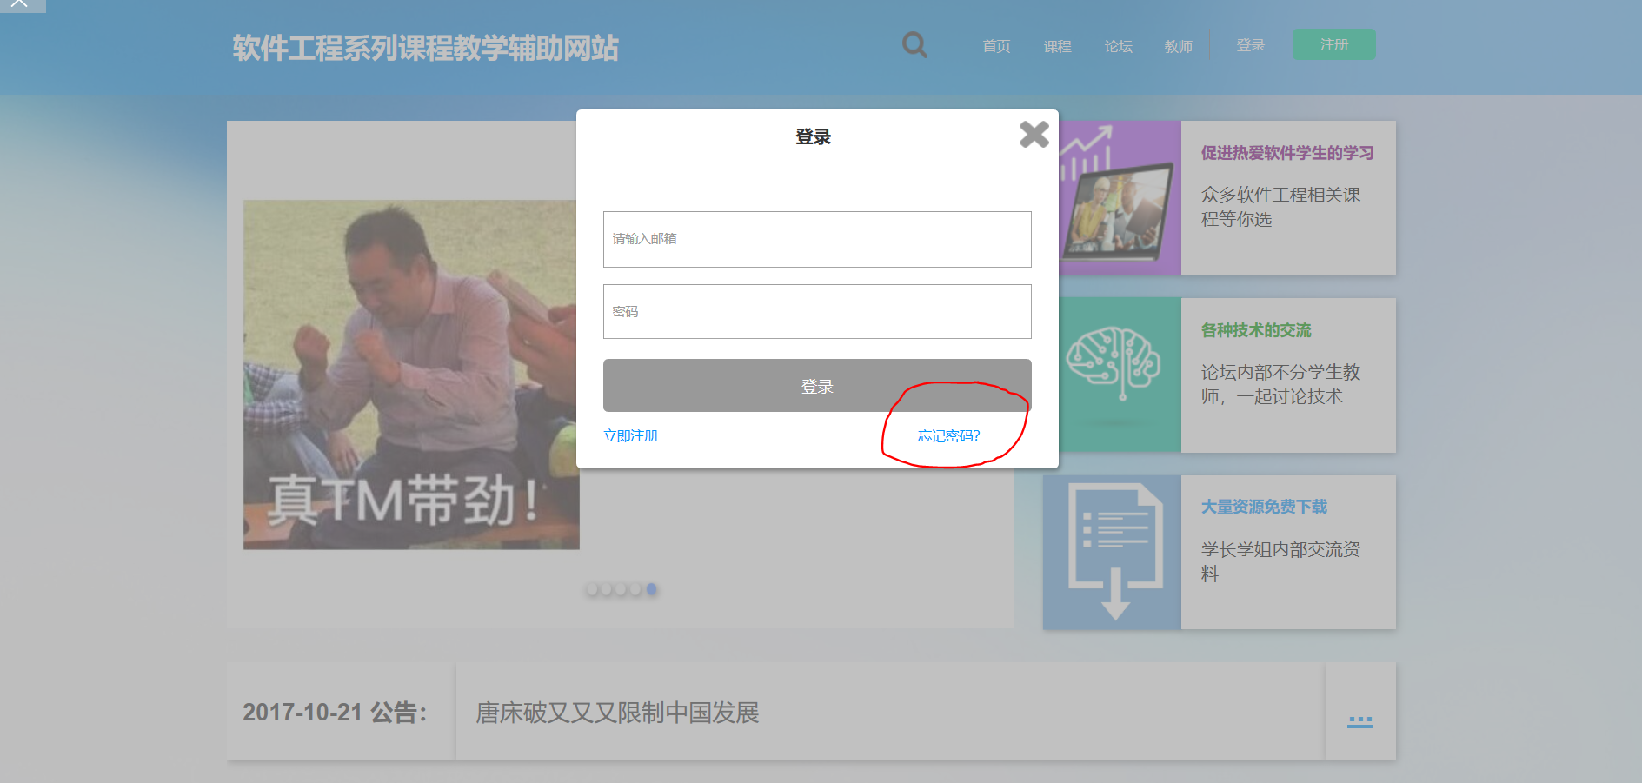

## 2、根据提示进行相应操作

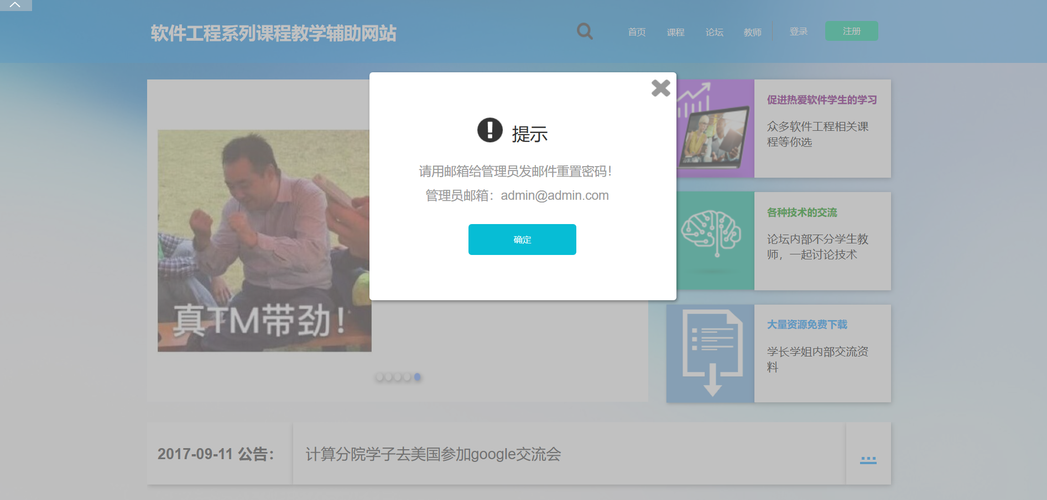

# 五、查看全部课程

## 1、标题栏点击【课程】

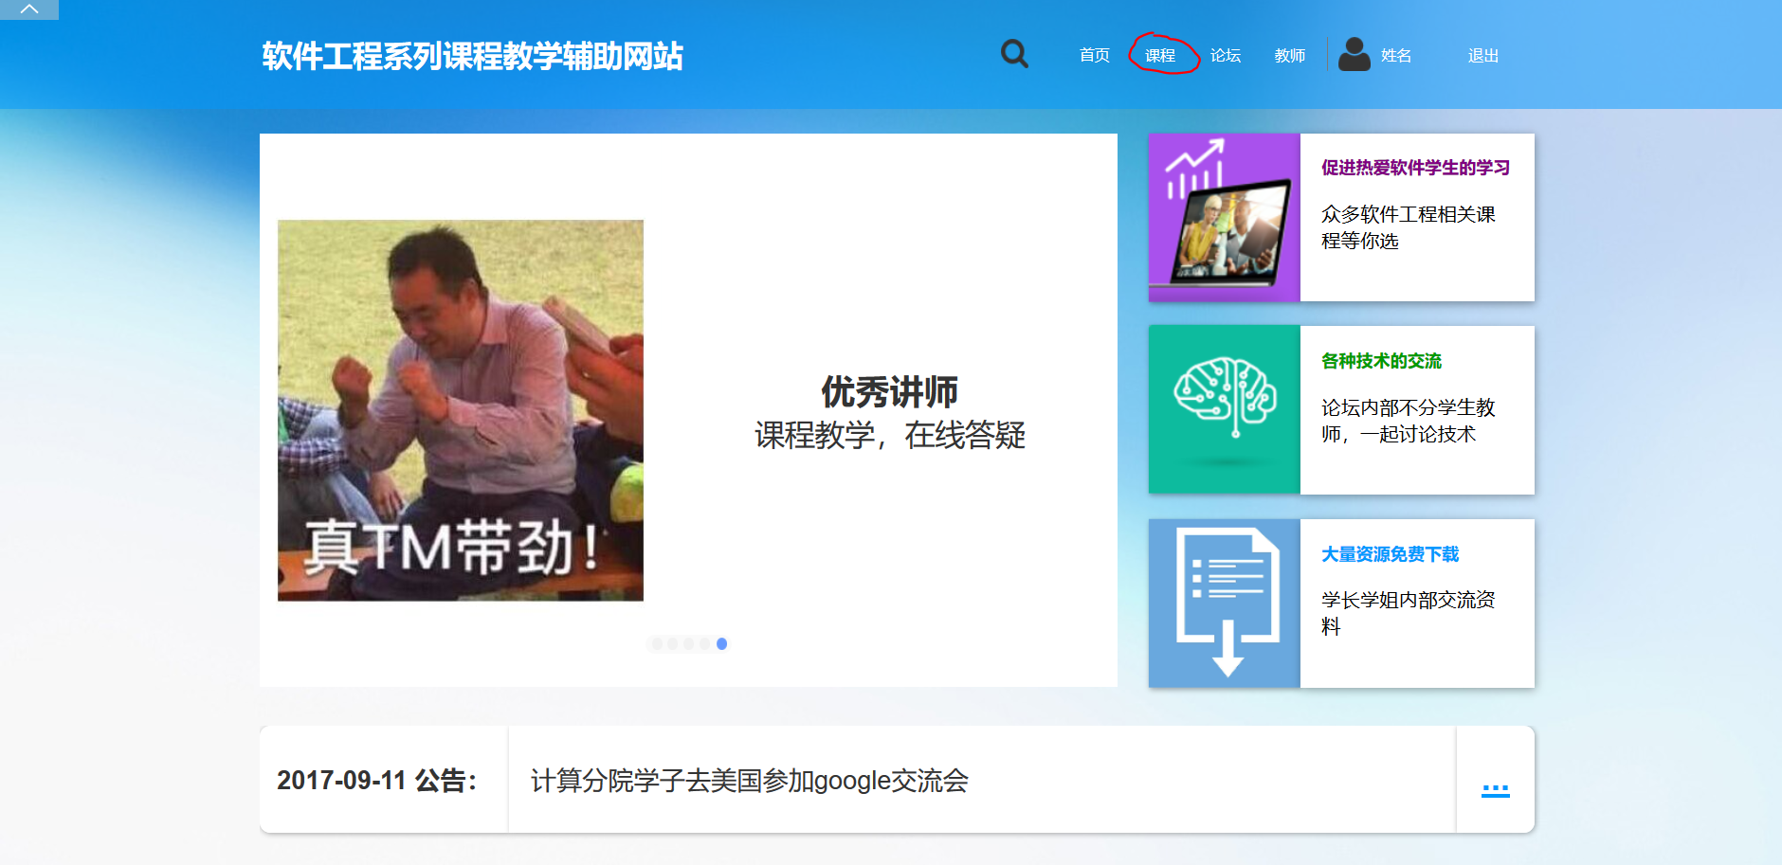

## 2、进入到课程列表页面

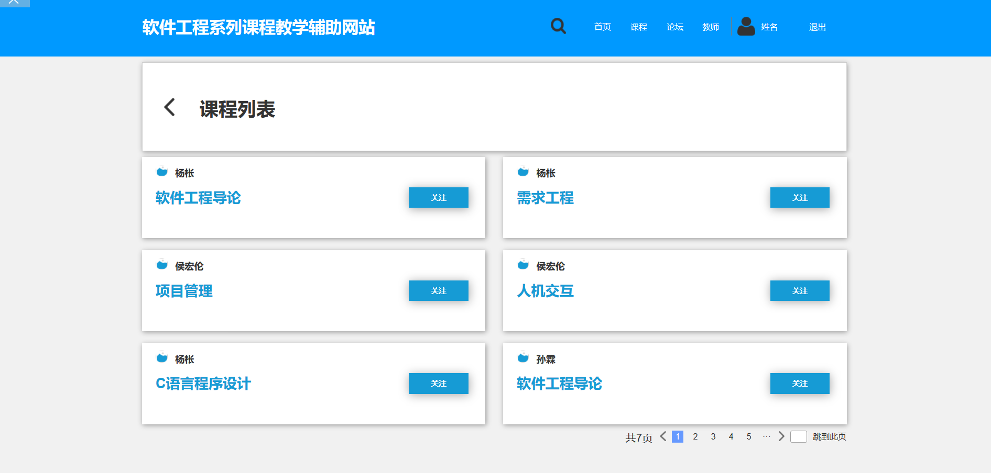

# 六、查看全部教师

## 1、标题栏点击【教师】

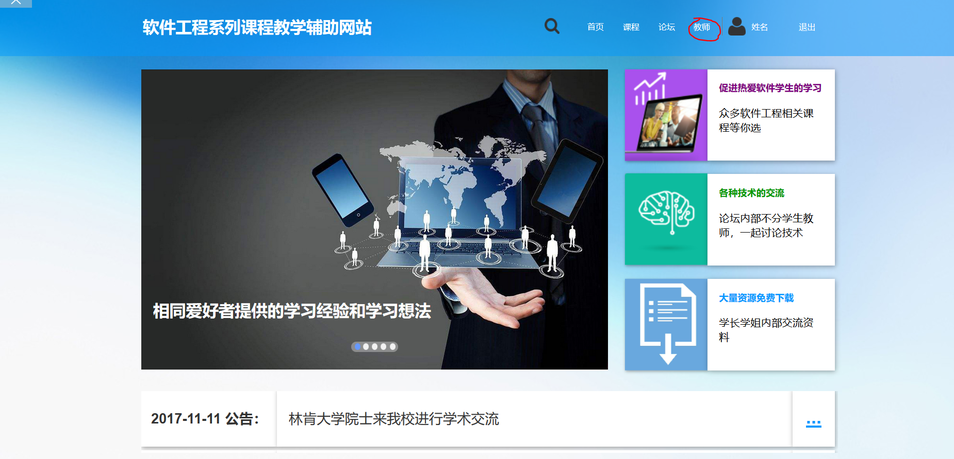

## 2、进入到教师列表页面

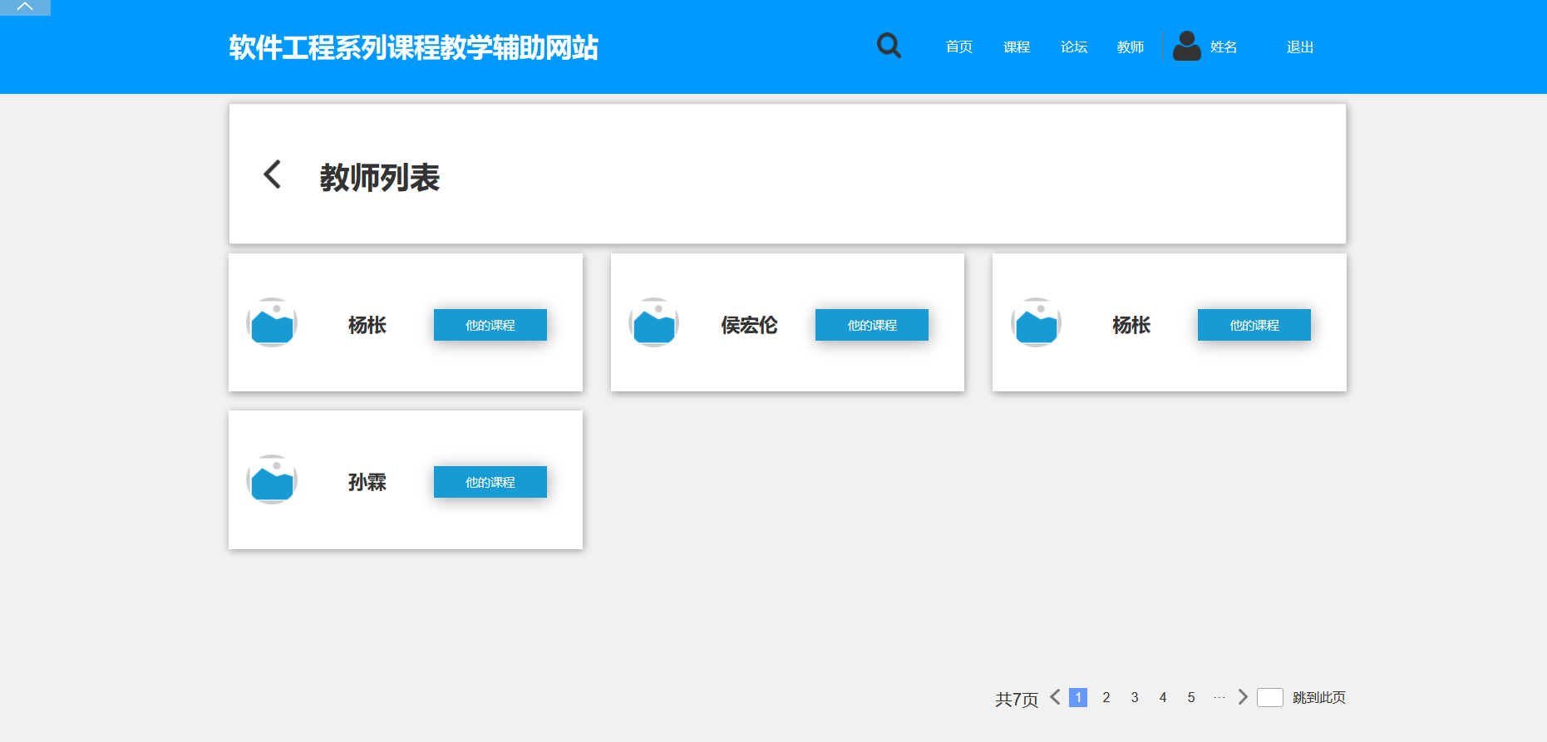

## 3、查看教师有哪些课程

### 3.1、在教室列表点击【他的课程】

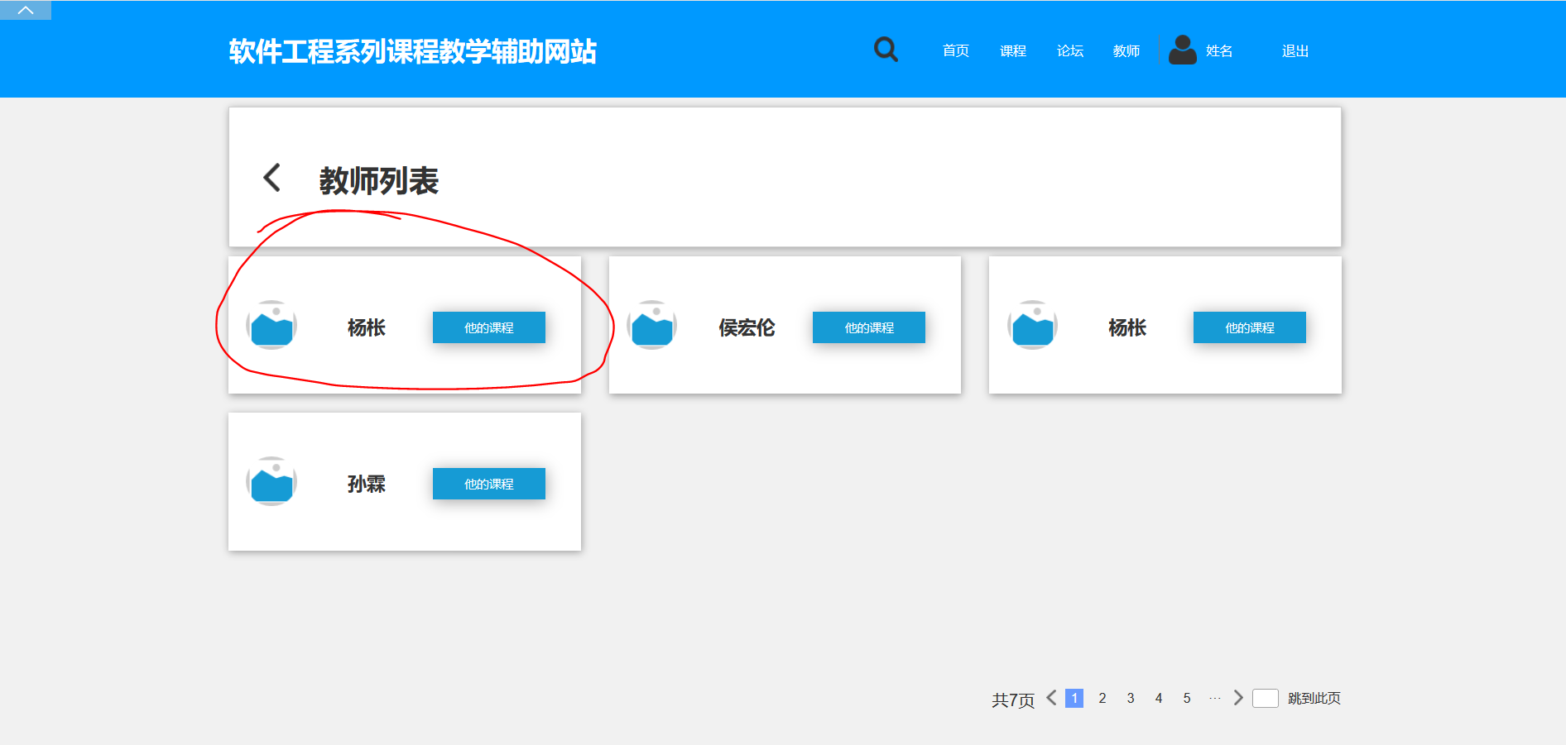

### 3.2、就可以看到教师开的课程了

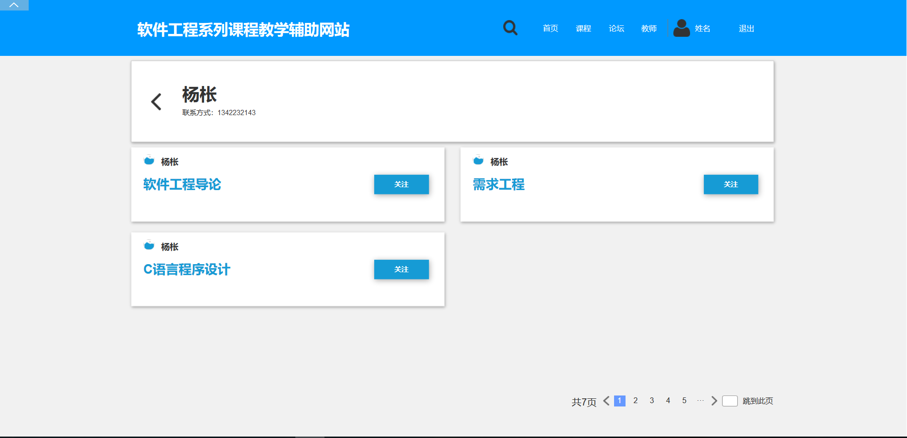

# 七、浏览精品课程

## 1、在网站首页下拉可以浏览精品课程

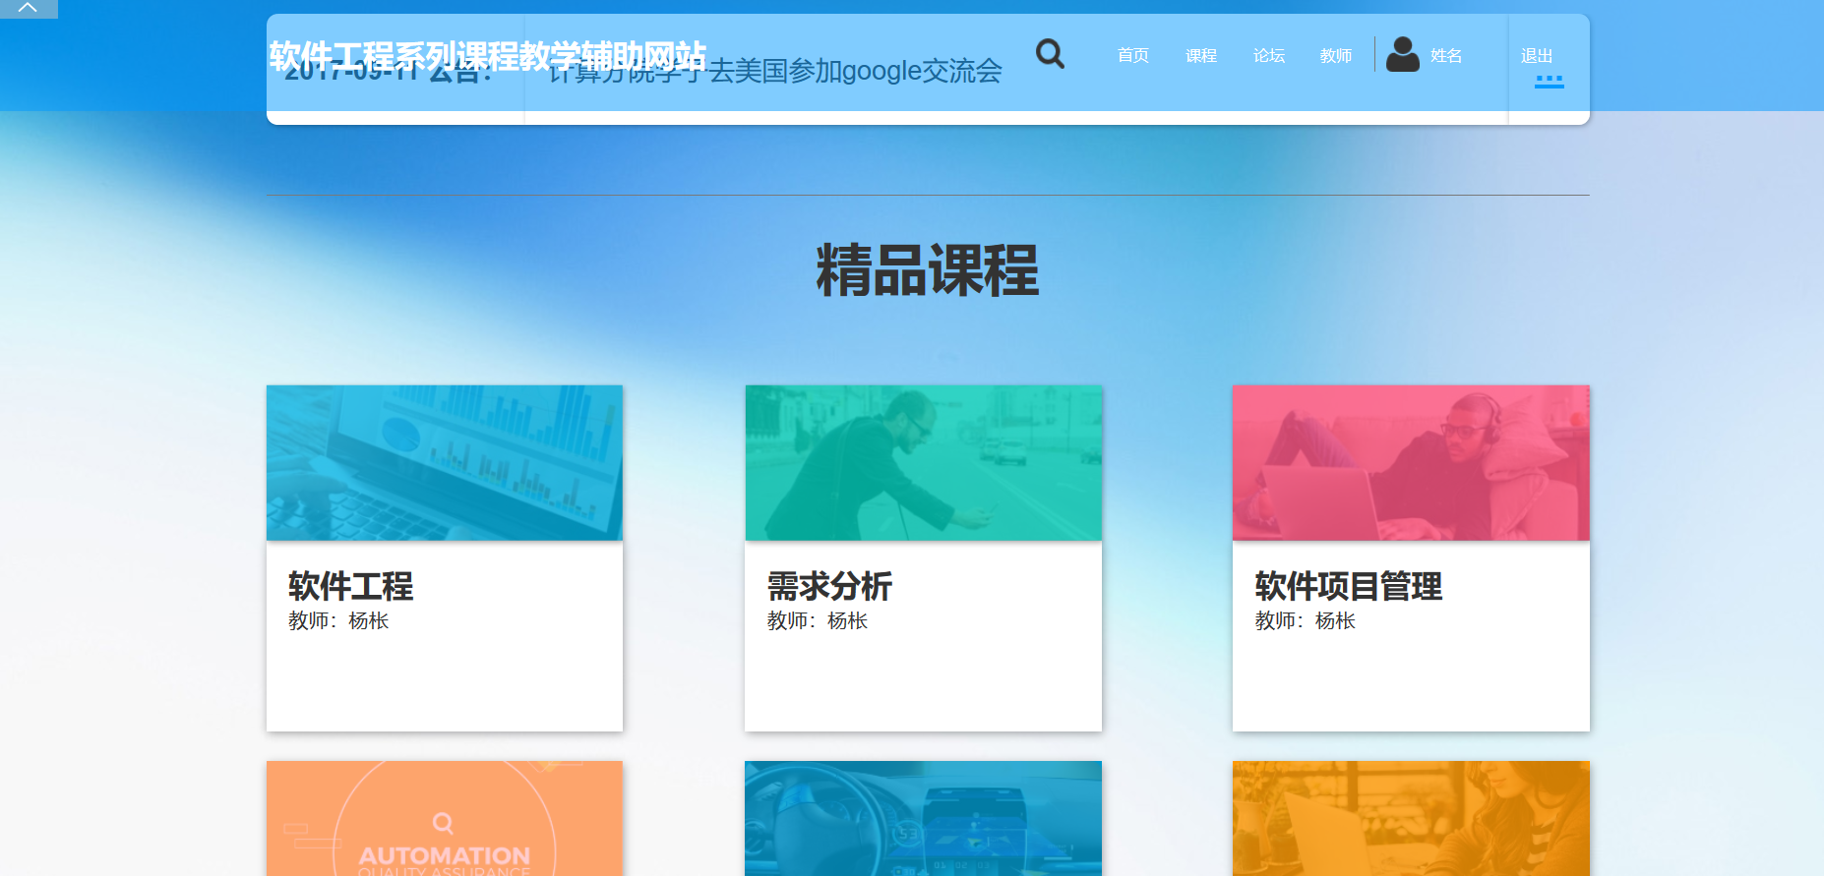

# 八、查看网站公告

## 1、首页可以看到近期的几条公告滚动栏

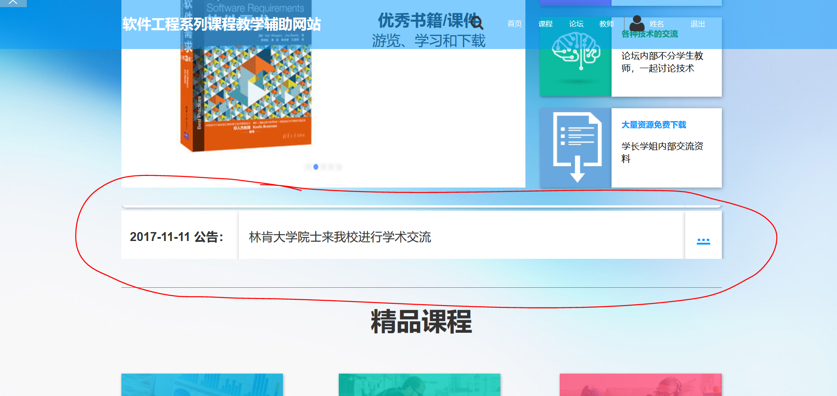

## 2、点击“标题”可以直接看公告内容

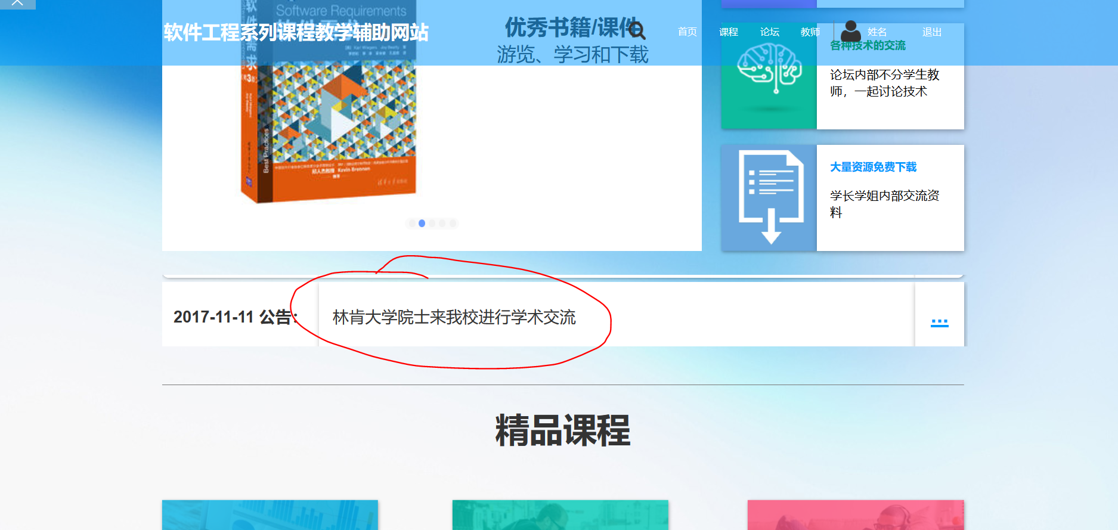

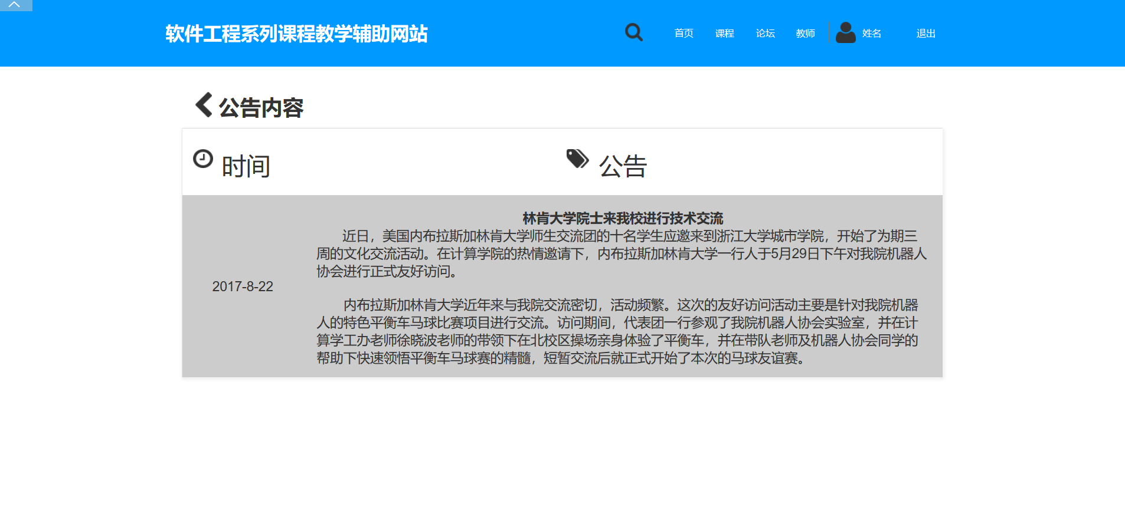

## 3、点击【。。。】可以看到历史公告

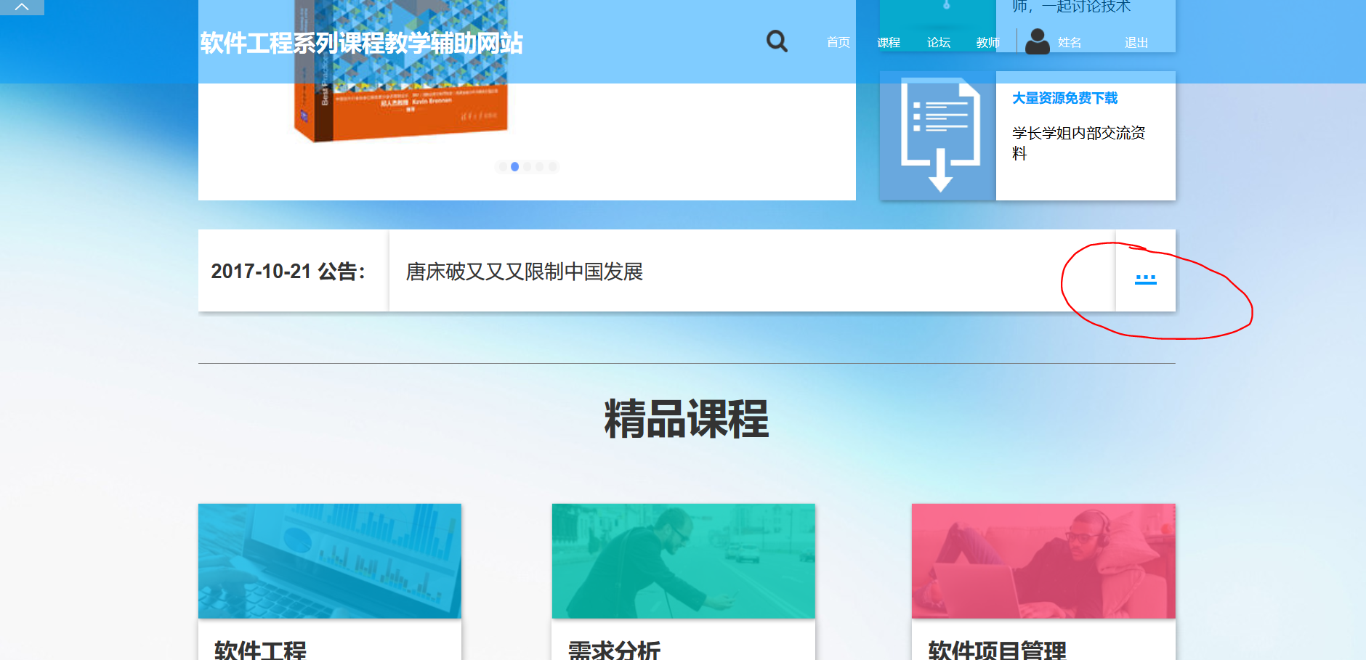

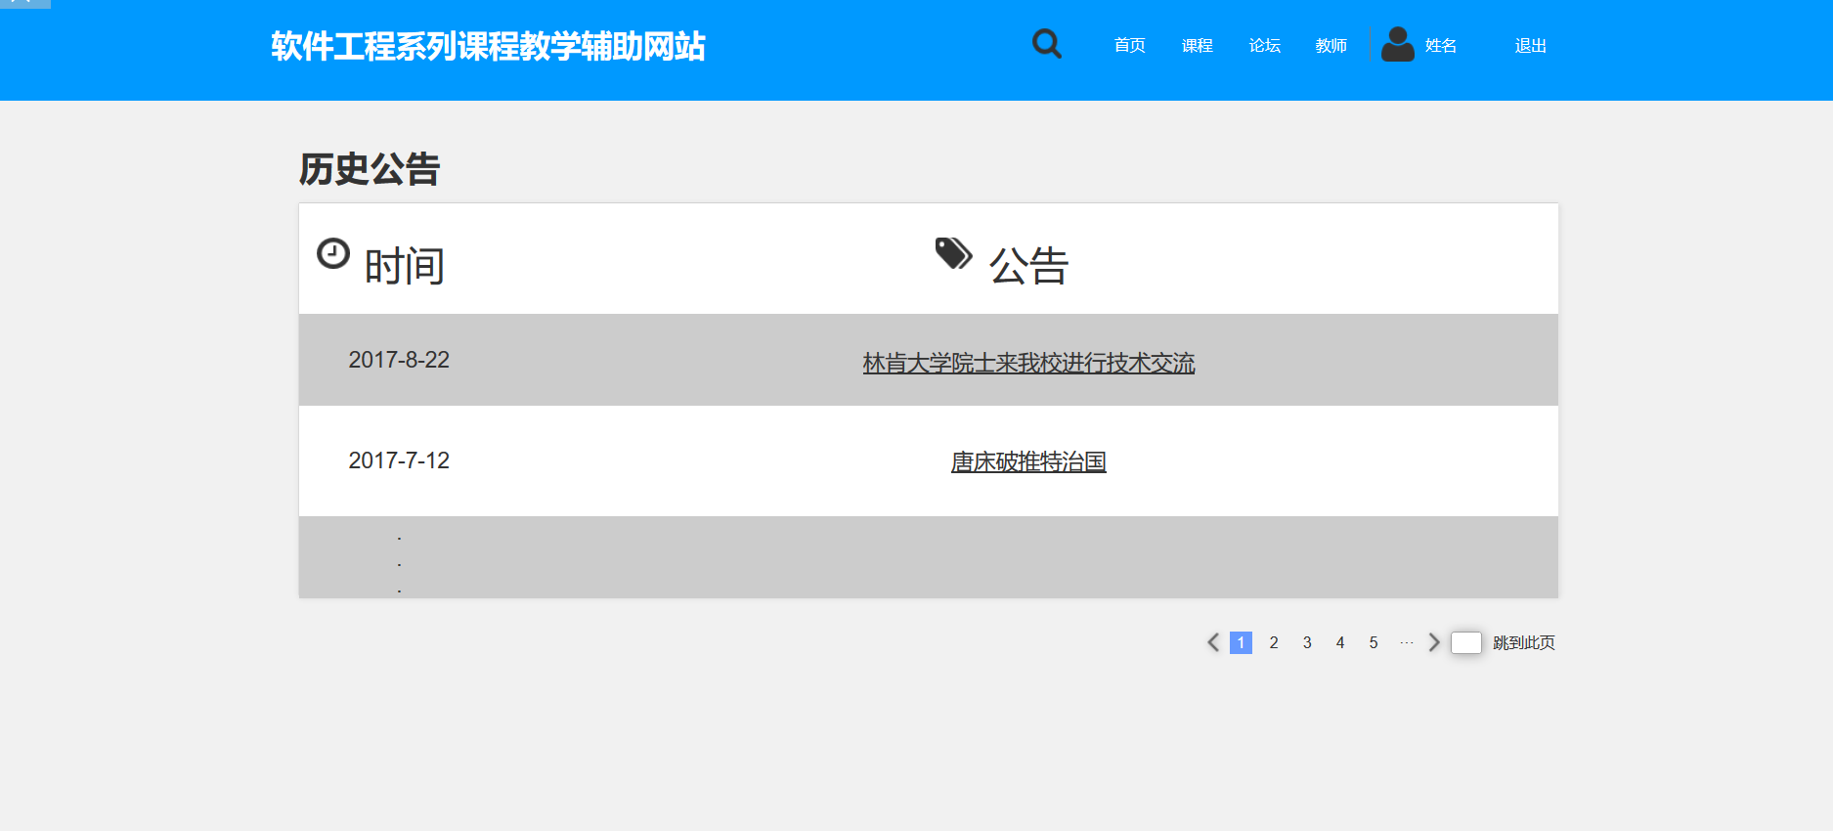

# 九、主论坛

## 1、在标题栏点击【论坛】

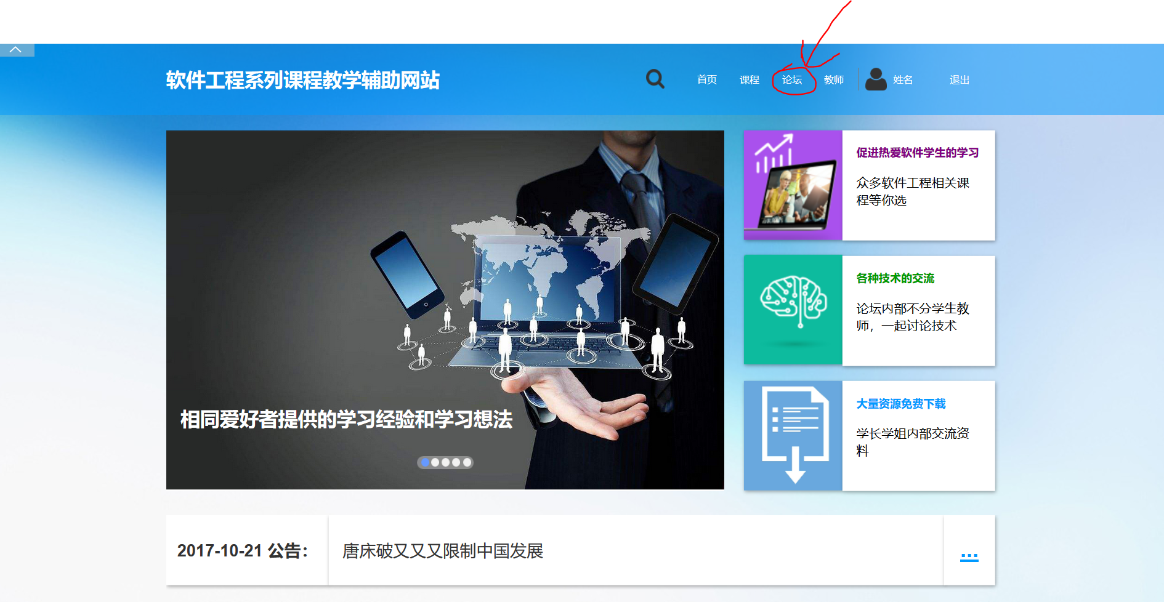

## 2、进入到主论坛

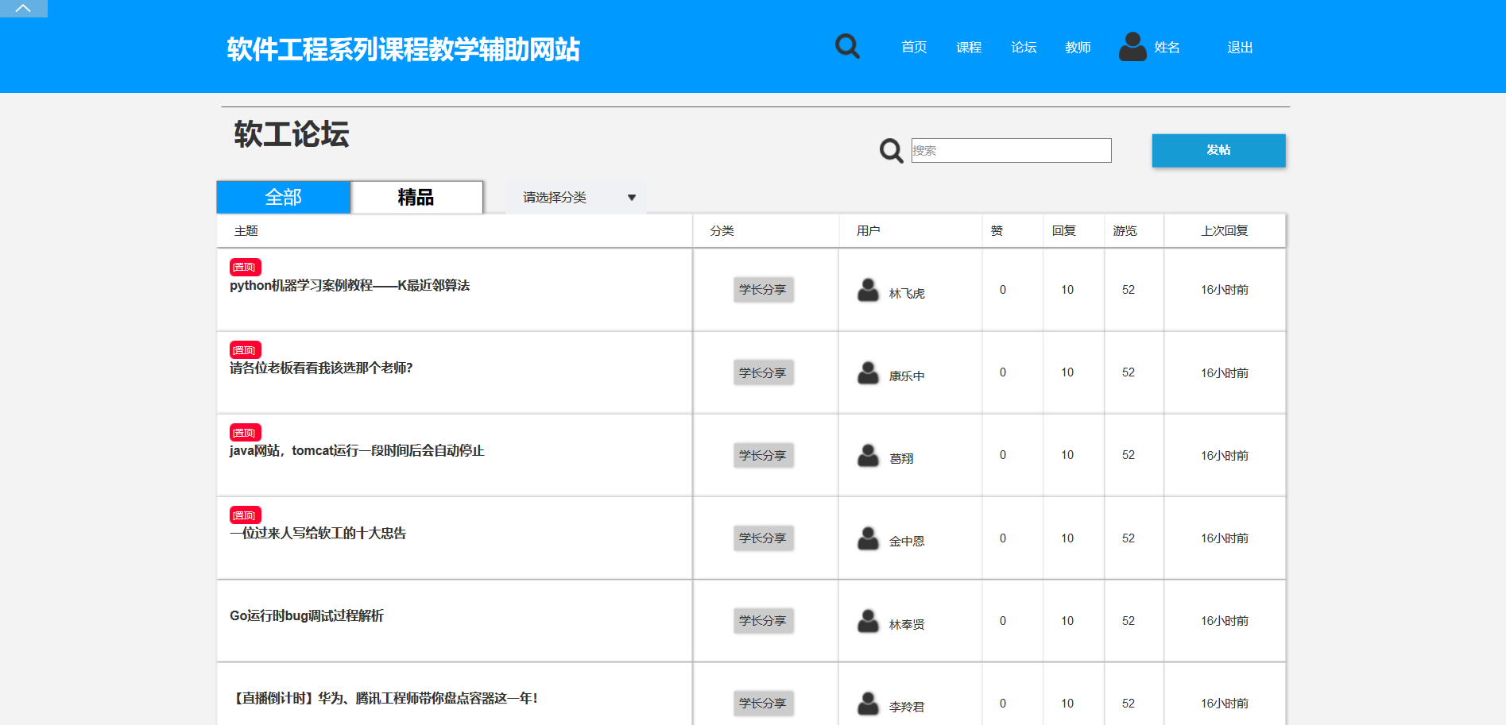

## 3、查看精品帖子，点击【精品】

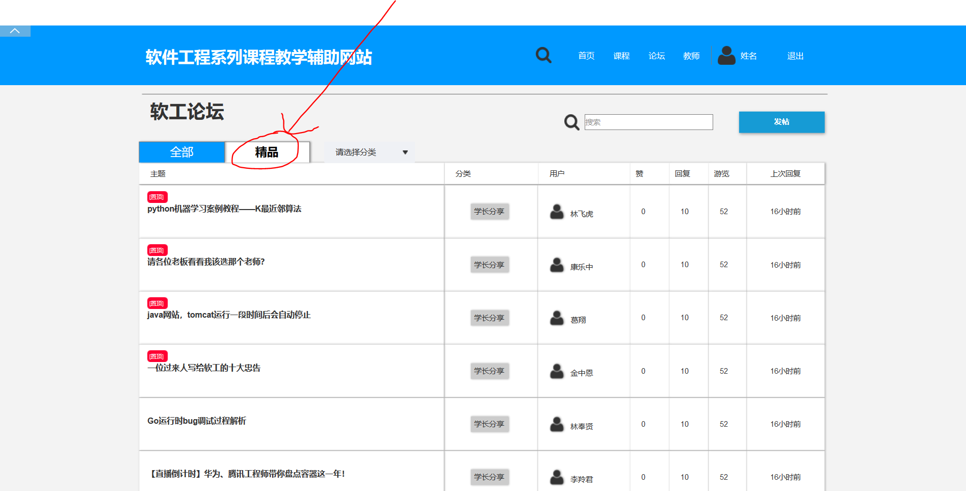

## 4、选择帖子分类，点击【请选择分类】

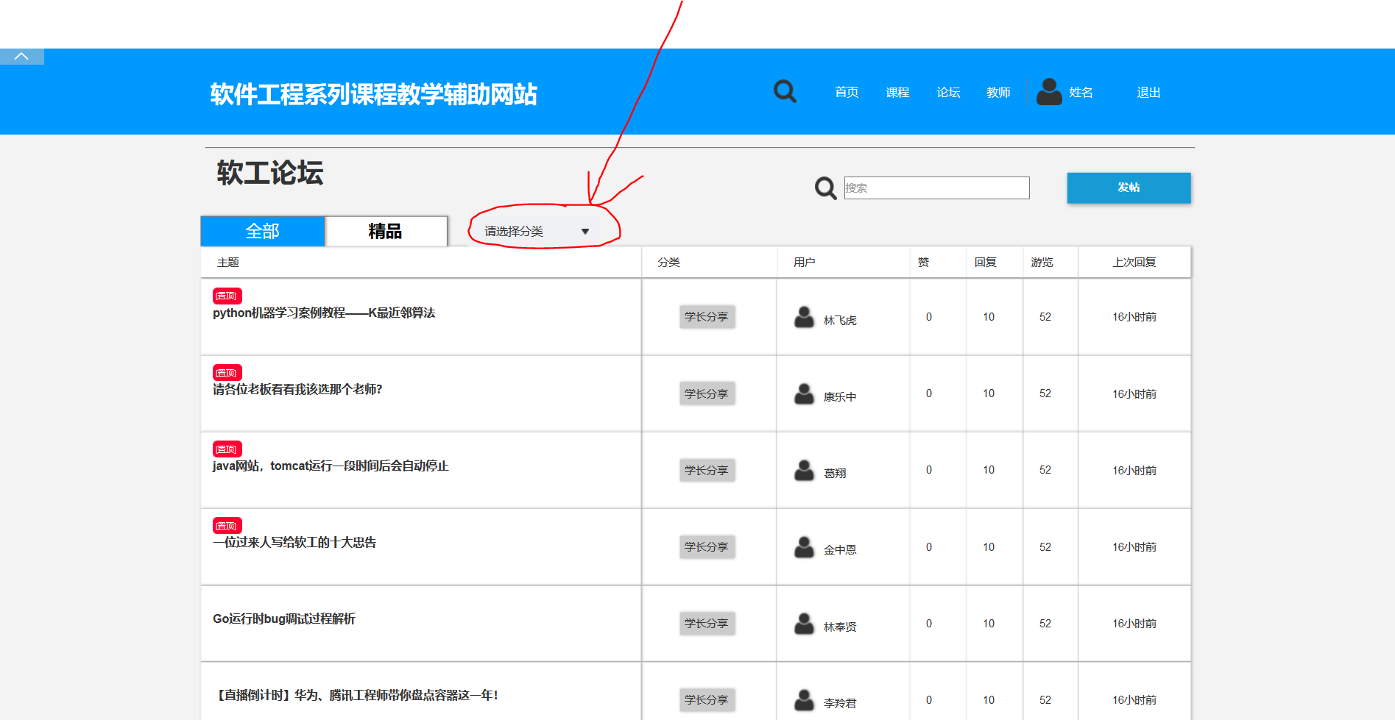

## 5、进入帖子

### 5.1点击帖子“标题”

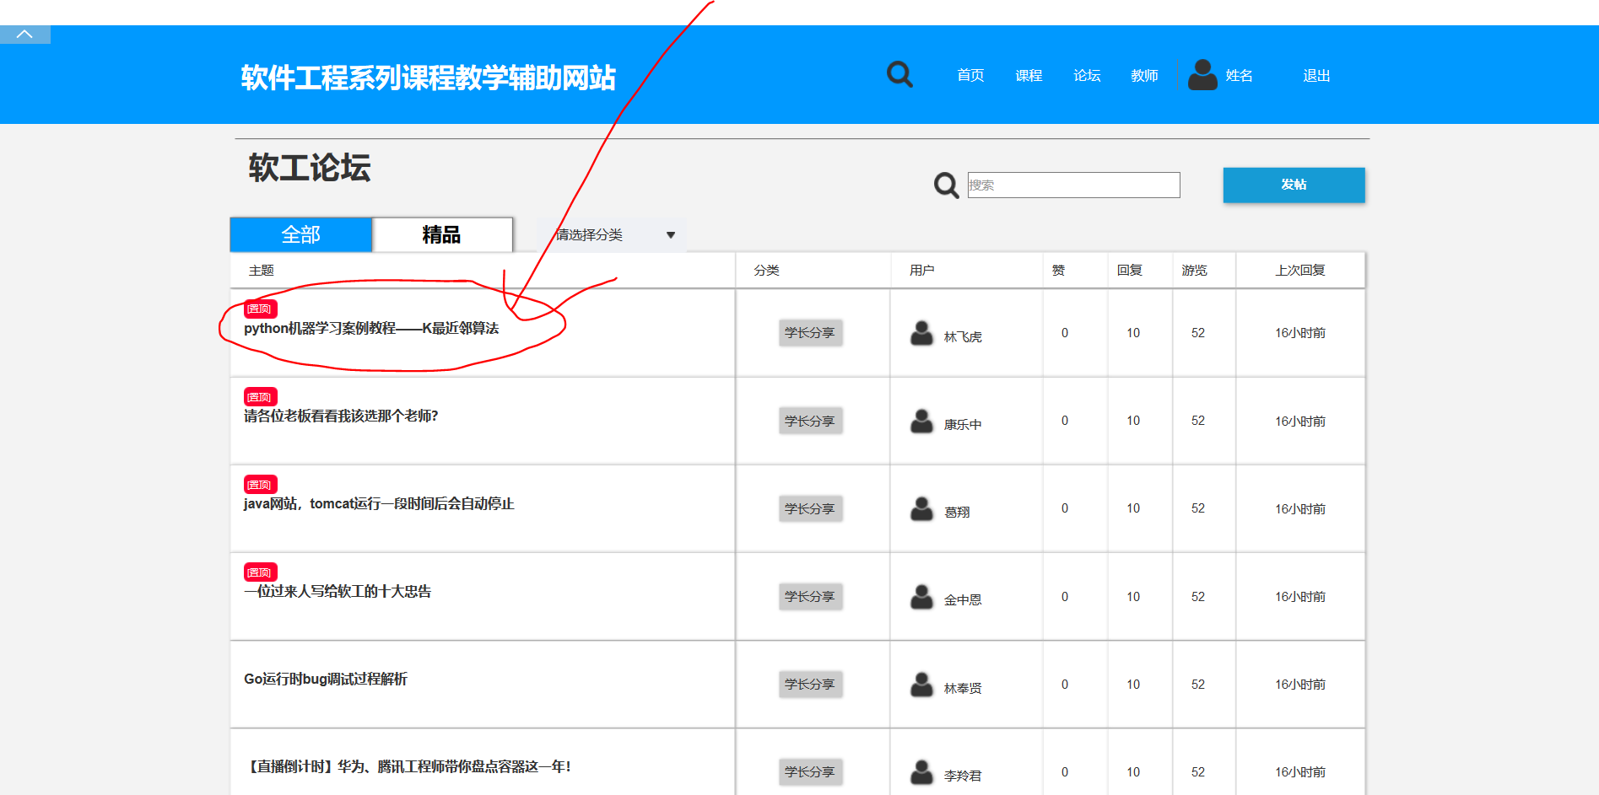

### 5.2、进入到帖子里

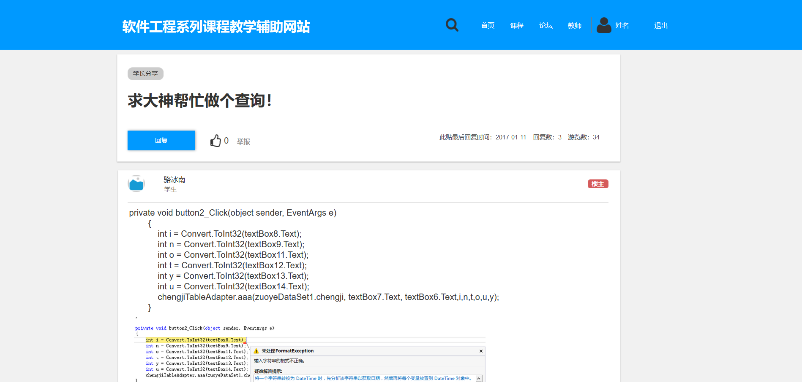

## 6、回复帖子

### 6.1、点击【回复】

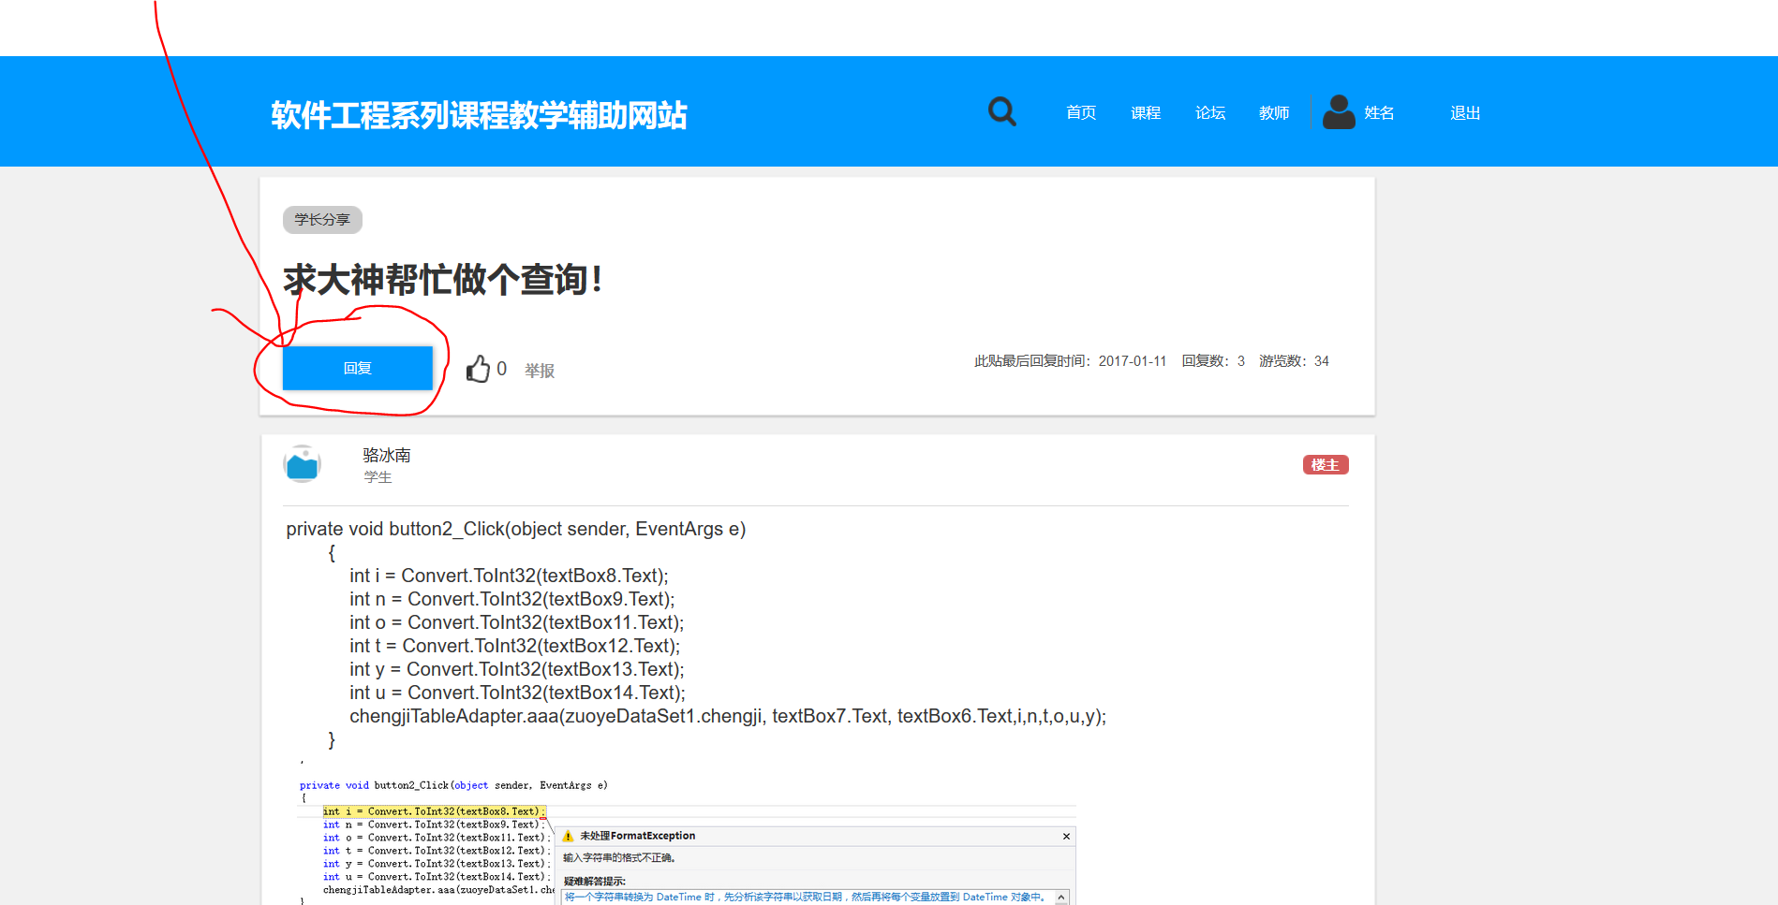

### 6.2、出现回复窗口

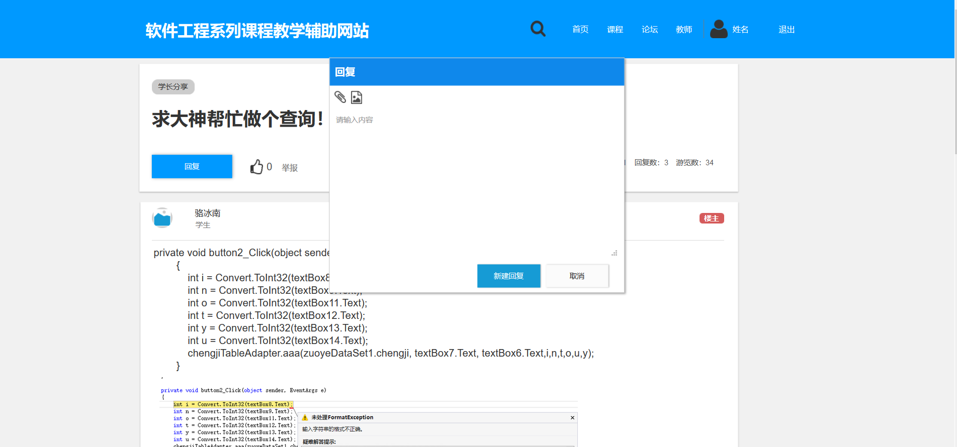

### 6.3、输入文字，可以添加附件、图片

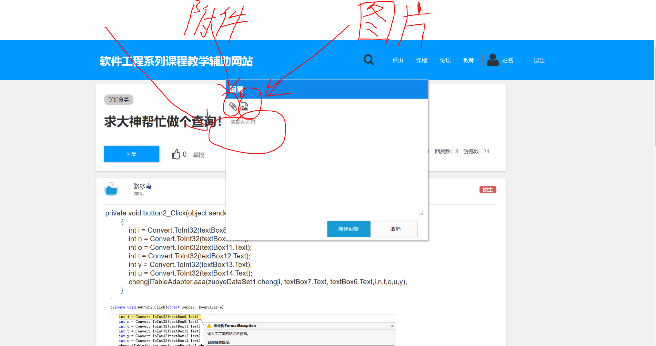

### 6.4、点击【新建回复】就回复成功了

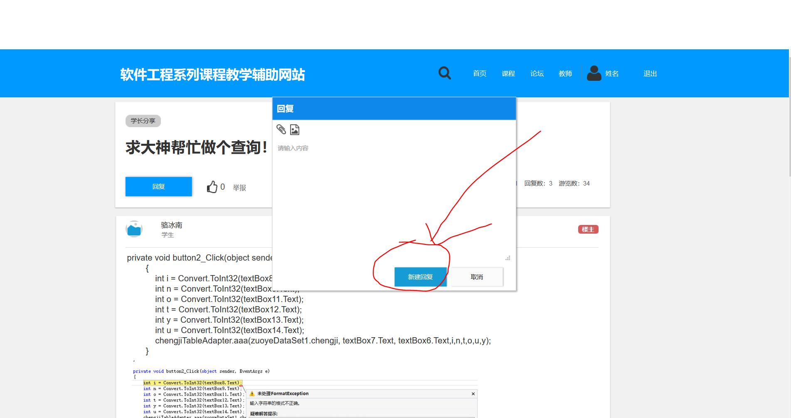

## 7、点赞/取消点赞帖子，点击“大拇指”

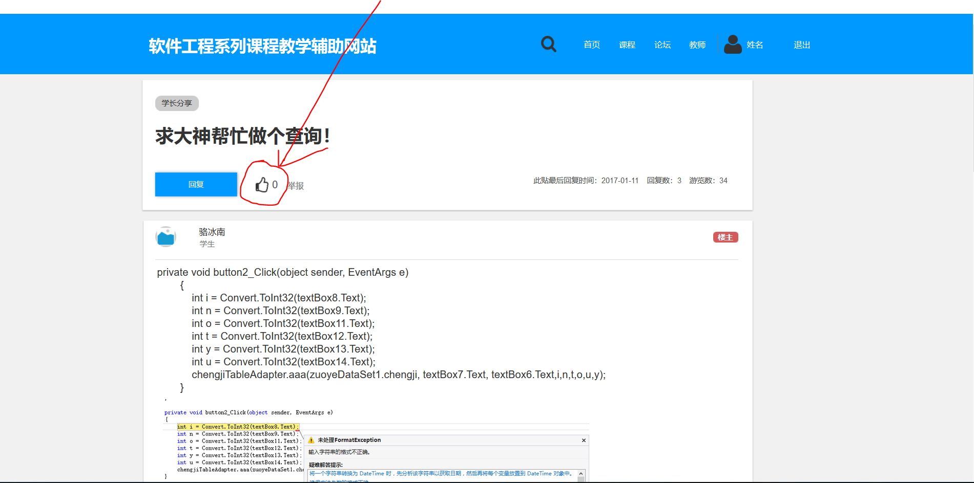

## 8、举报帖子，点击【举报】，之后确认举报

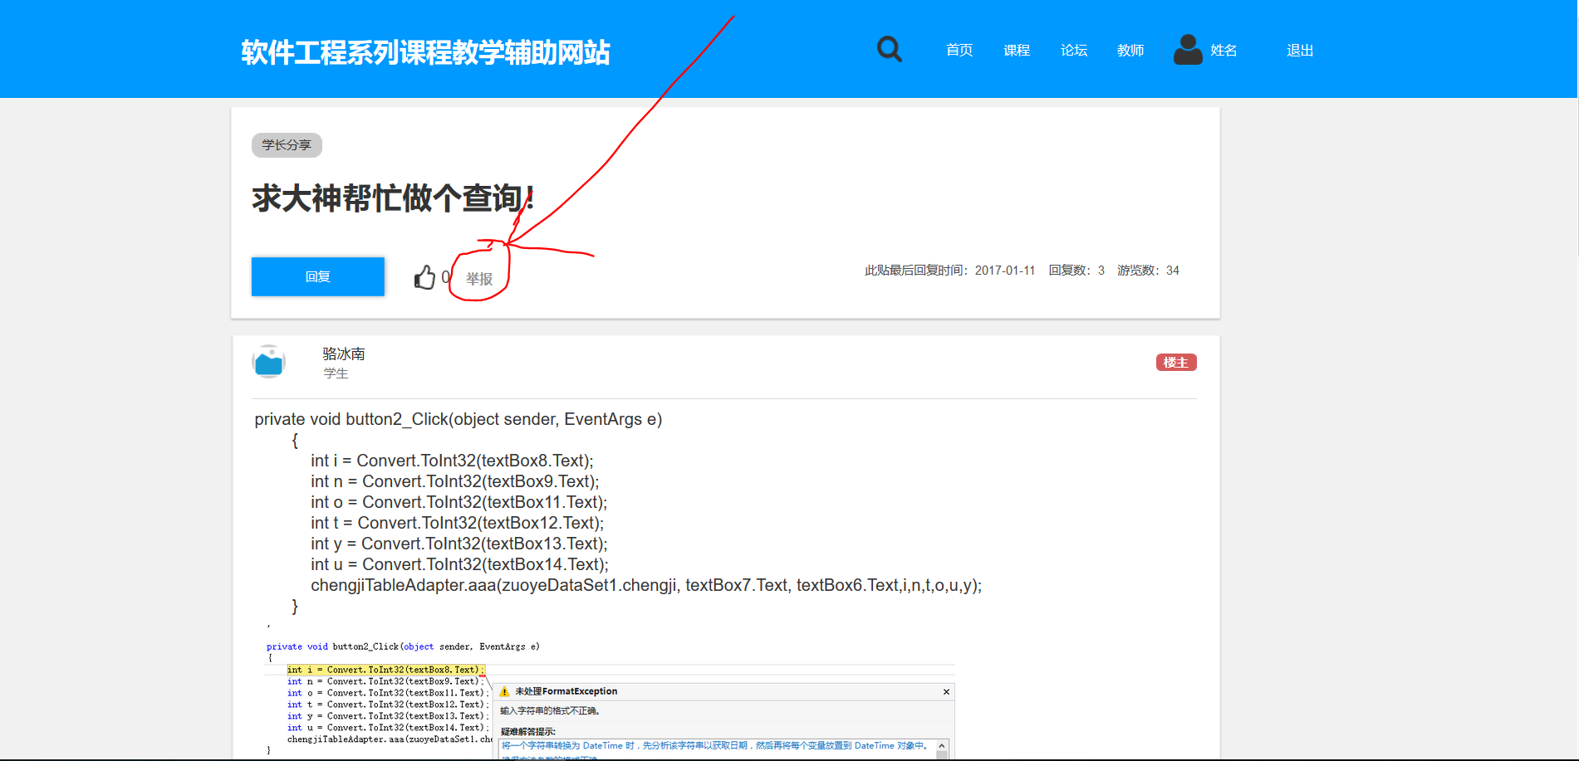

## 9、回复楼

### 9.1、点击【回复本楼】

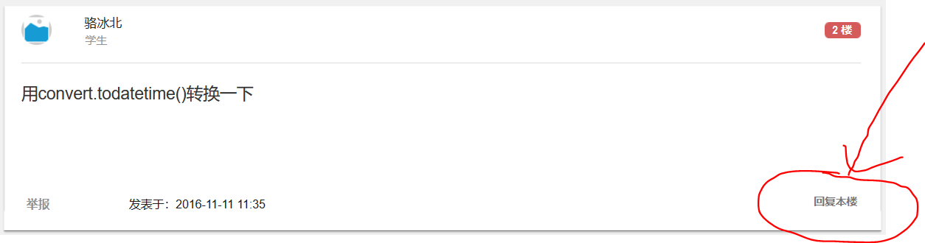

### 9.2、输入文字，可以添加附件、图片

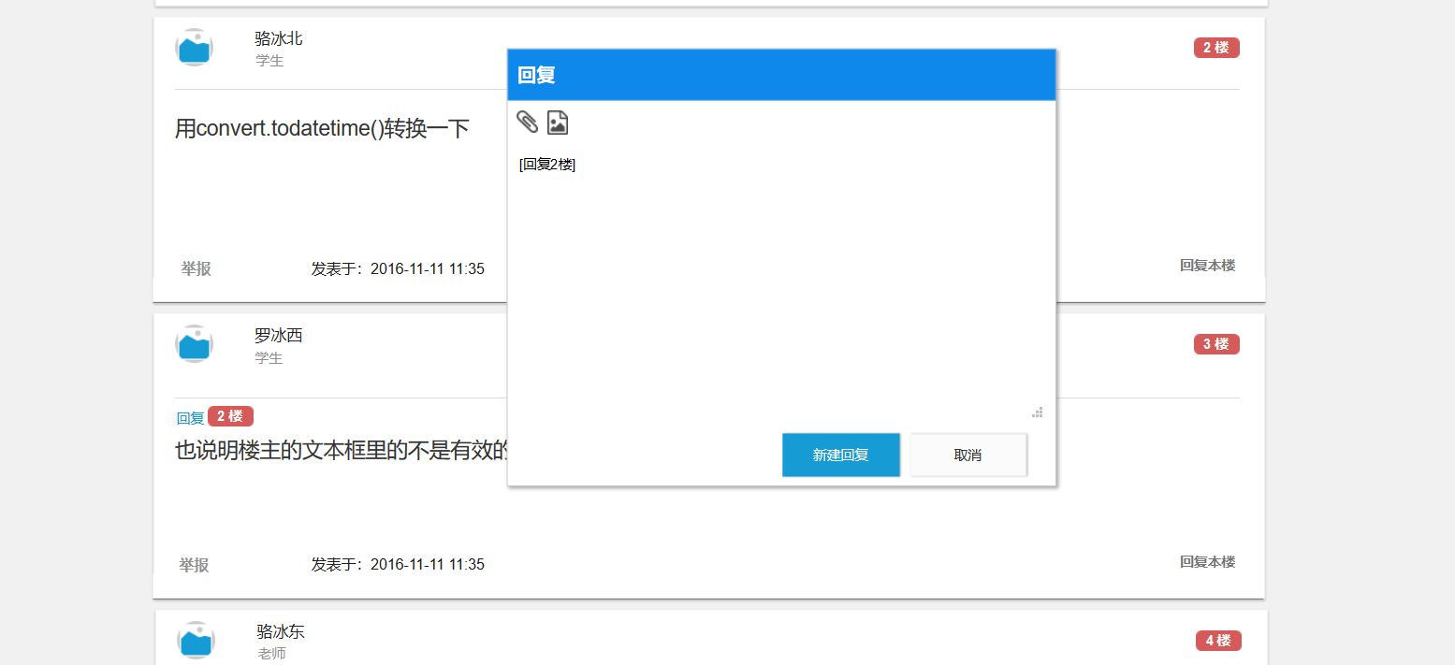

### 9.3、点击【新建回复】，就回复成功了

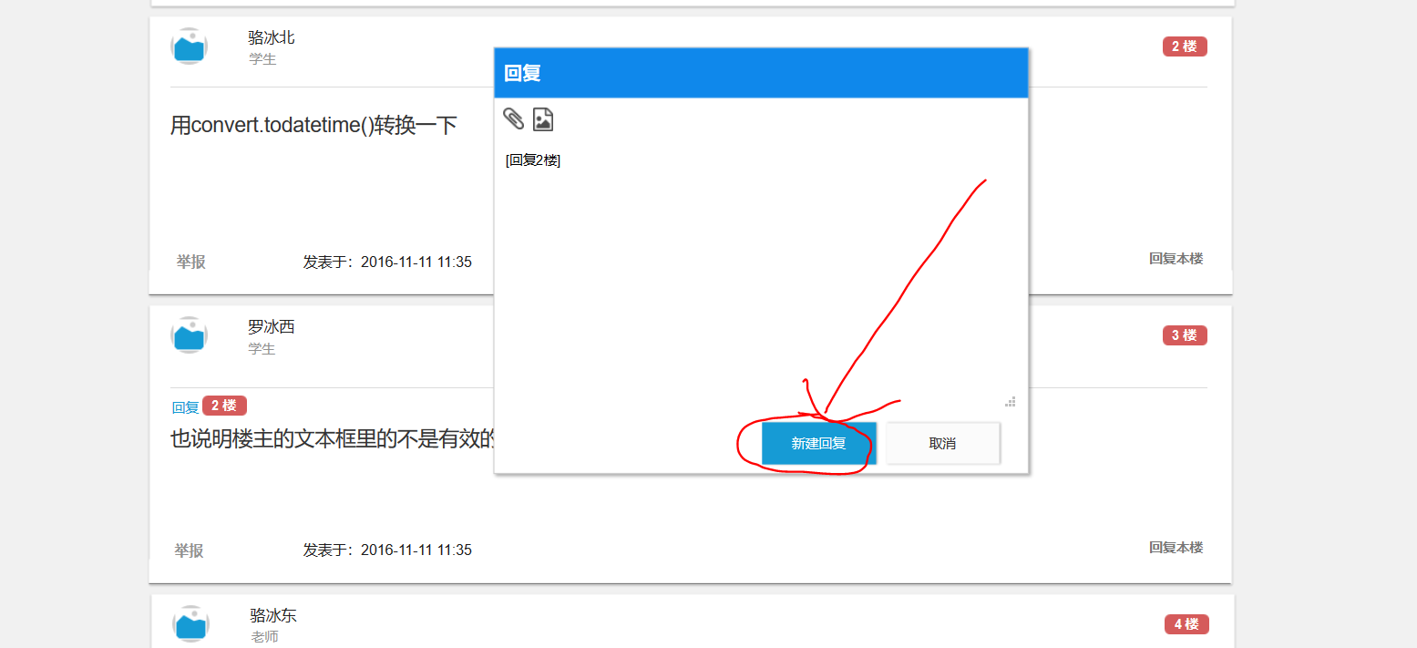

# 十、课程

## 1、进入课程基本途径

### 1.1、课程列表点击“课程名”

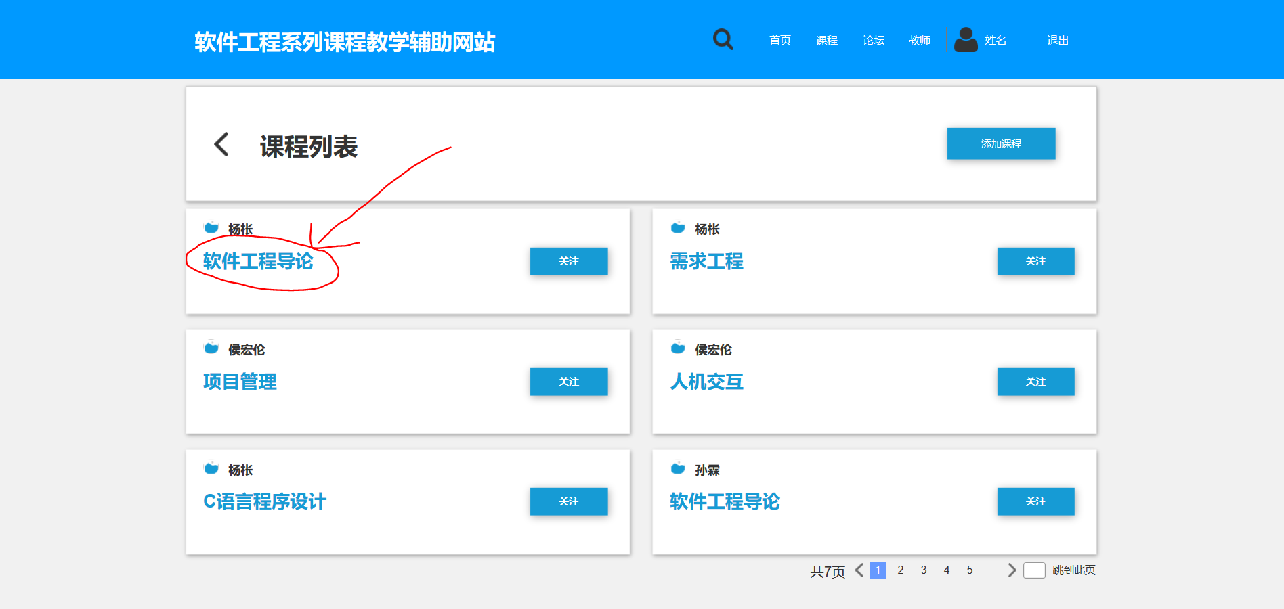

### 1.2、首页精品课程板块点击“板块”

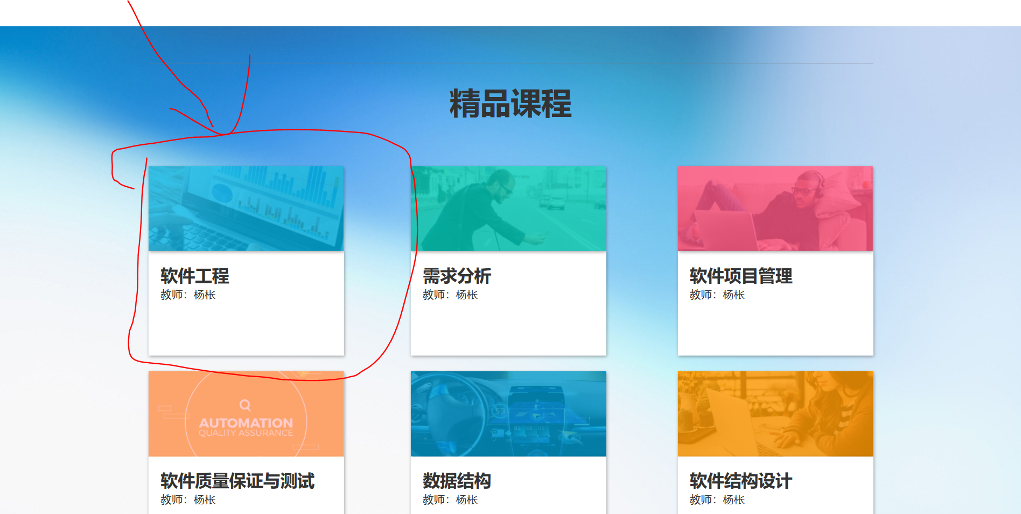

### 1.3、个人中心页面查看最近浏览的课程、我关注的课程和我教授的课程

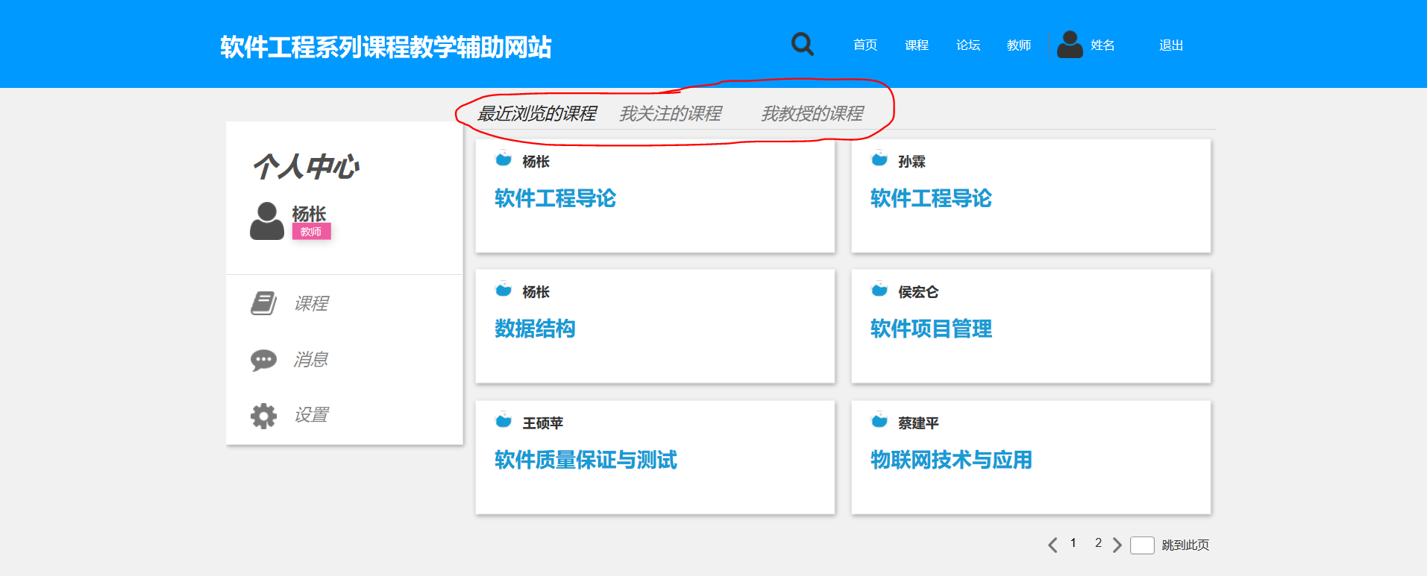

### 1.4、首页可以直接进入我教授的课程

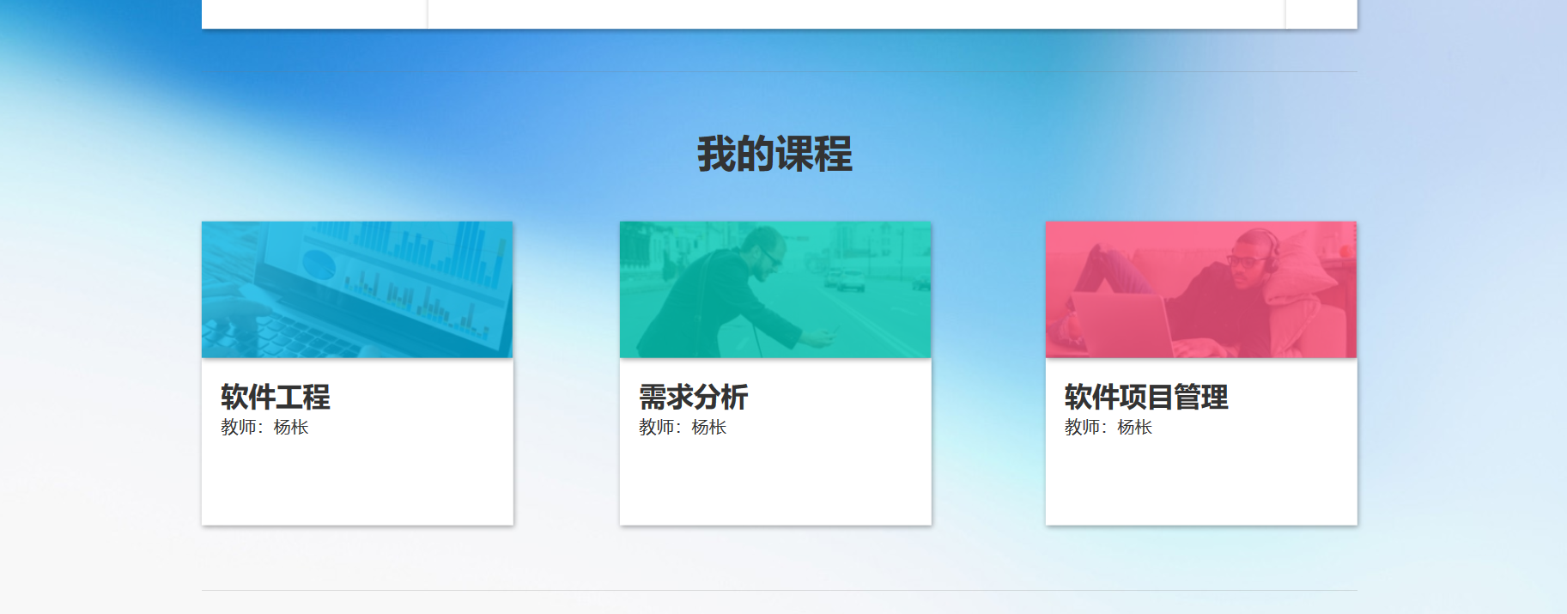

## 2、关注课程

### 2.1、在课程列表页面点击【关注】

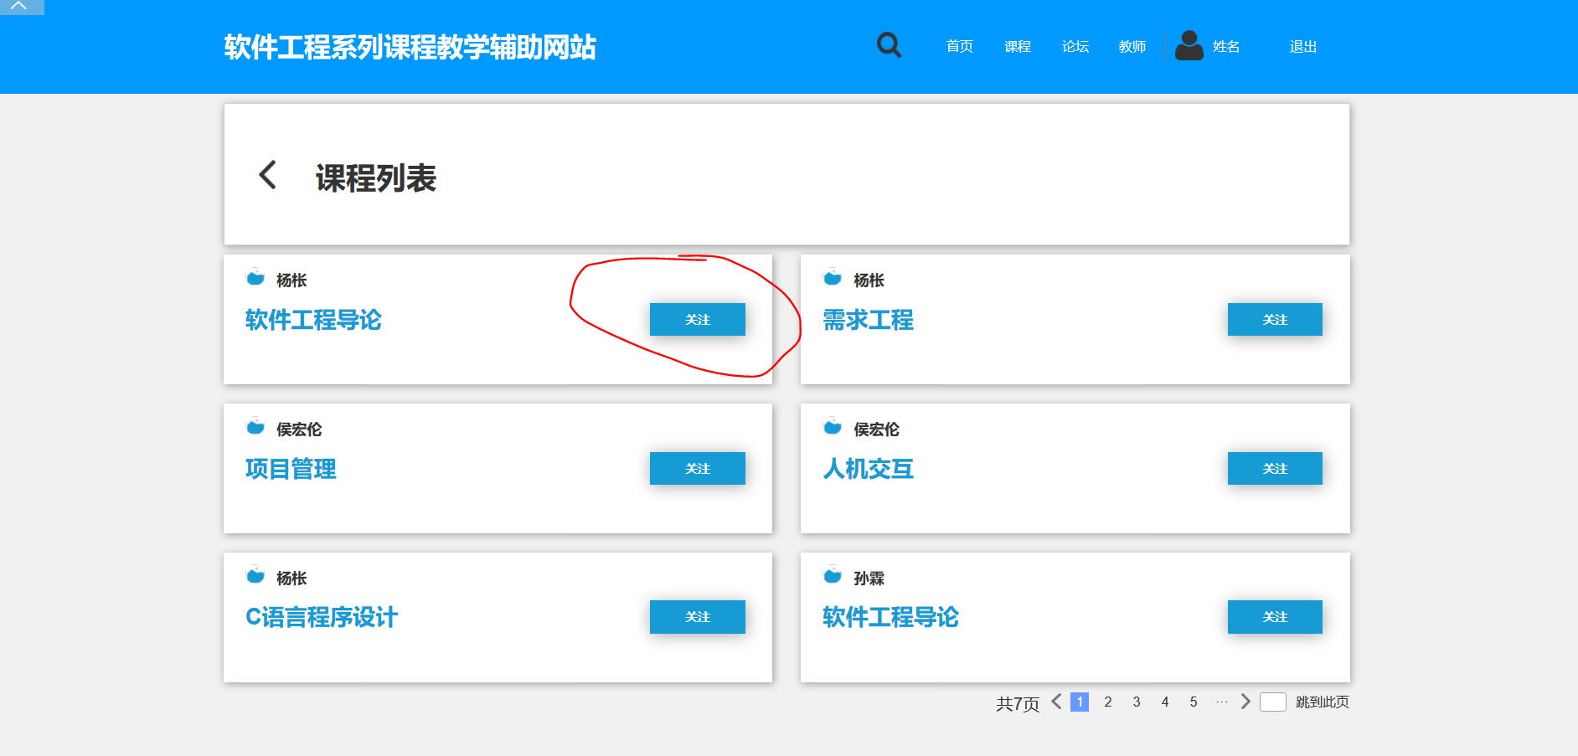

### 关注后页面，再次点击就是取消关注：

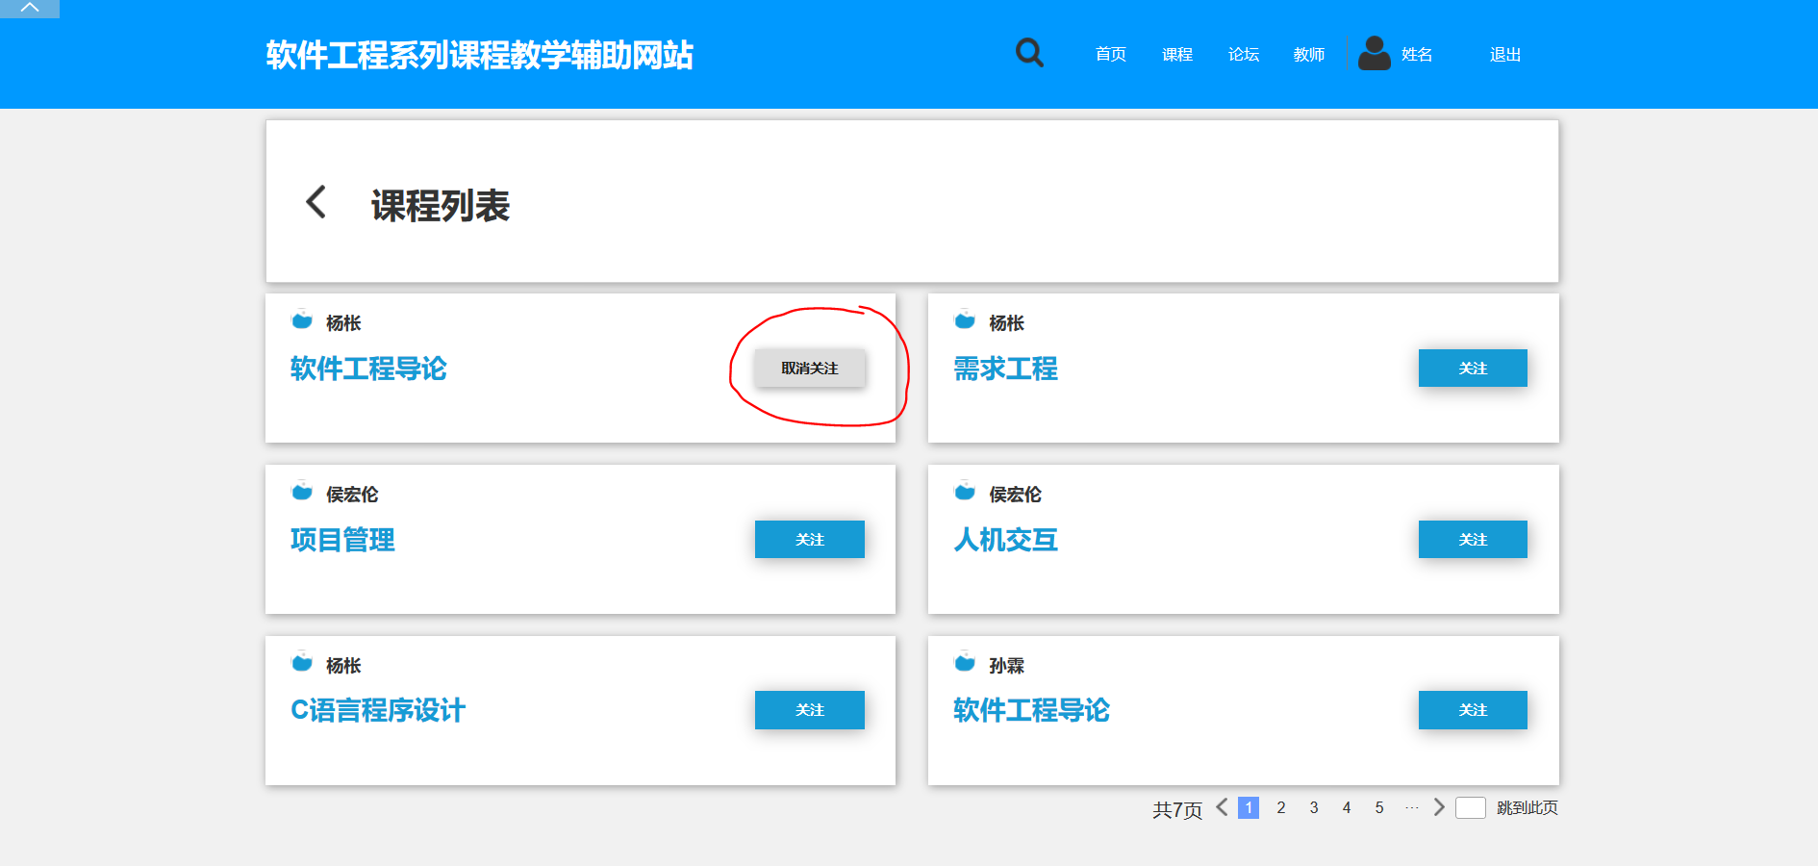

### 2.2、可以在具体课程页面内关注课程，点击【关注】

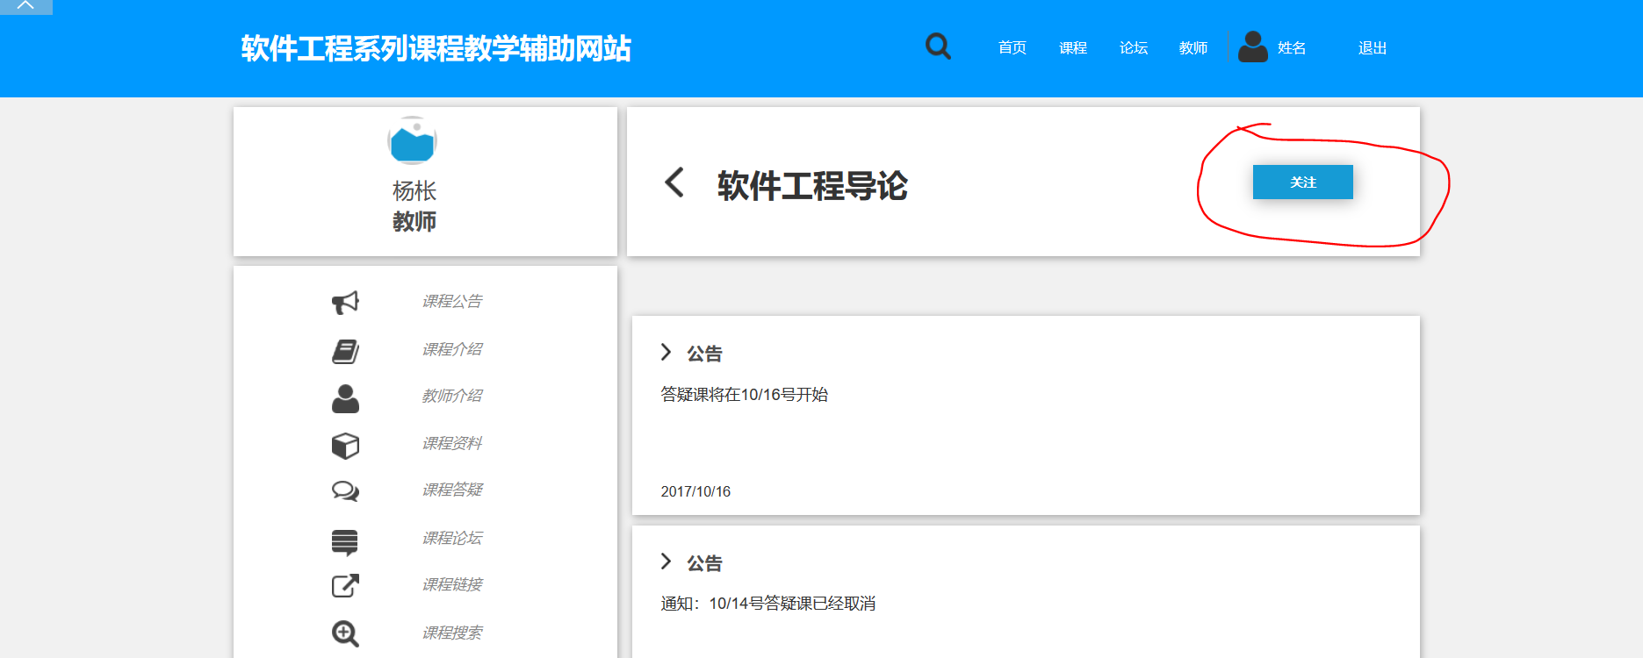

## 3、课程公告

### 3.1、查看课程公告，课程内点击【课程公告】

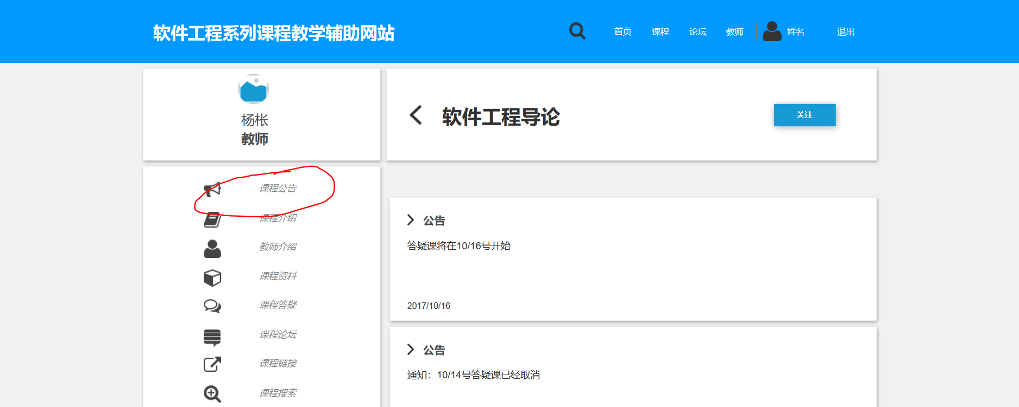

### 3.2、查看已关注课程的课程公告，个人中心内，点击【消息】，再点击【课程公告】

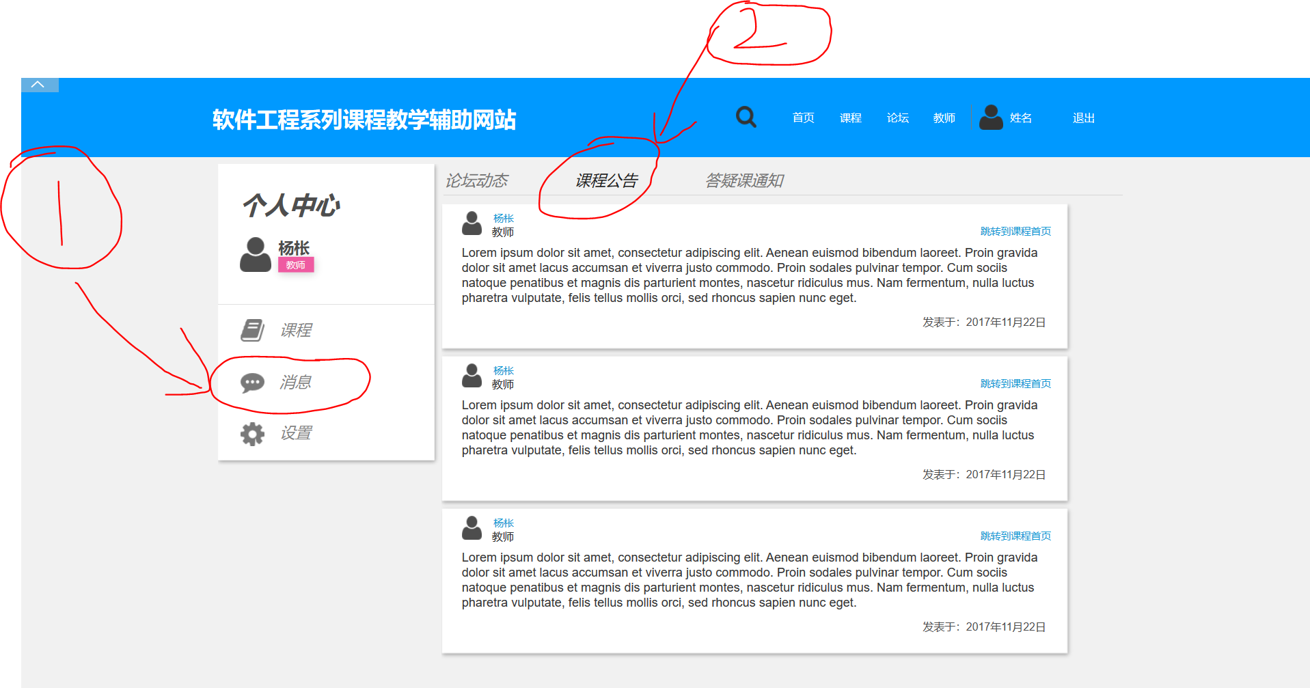

### 3.3、新增课程公告，点击新增公告

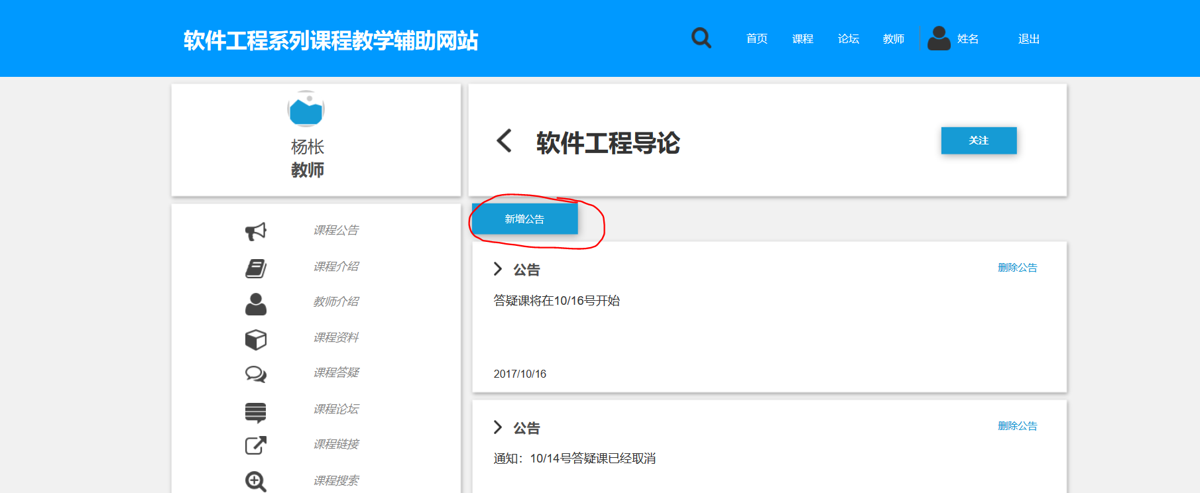

### 3.4、删除课程公告，点击删除公告

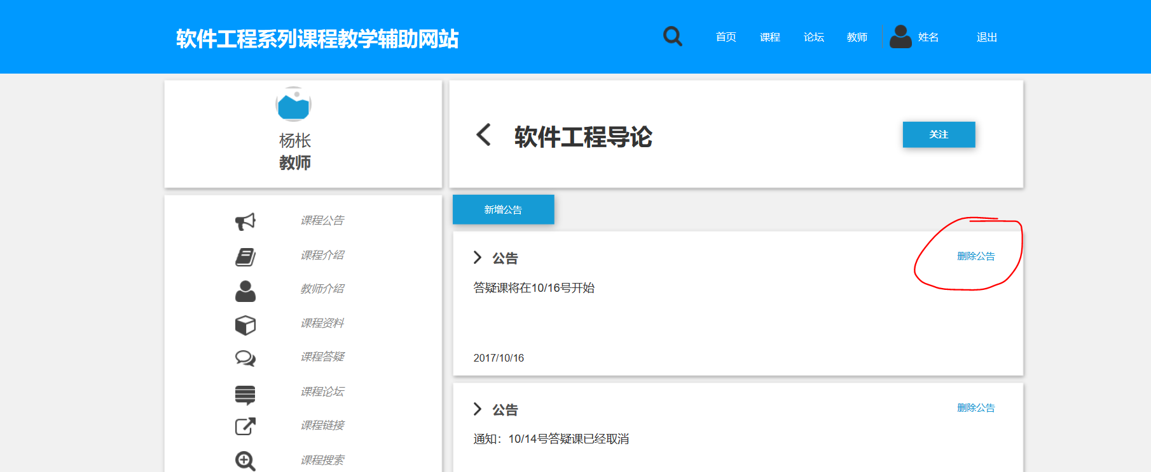

## 4、课程介绍

### 4.1、查看课程介绍，课程内点击【课程介绍】

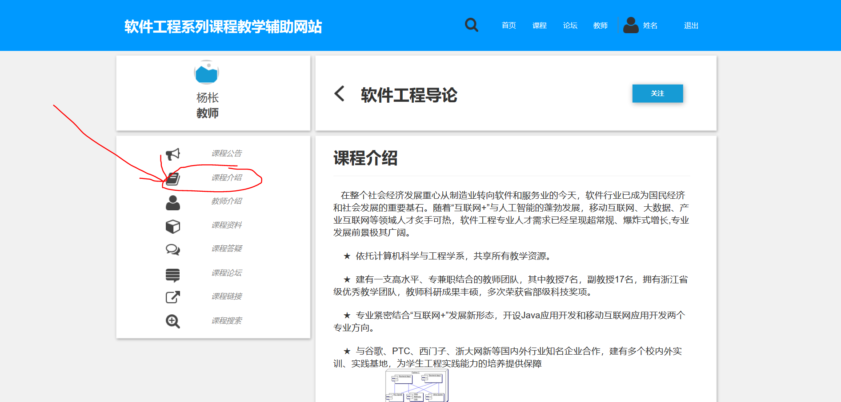

### 4.2、新增、修改课程介绍，点击【修改】

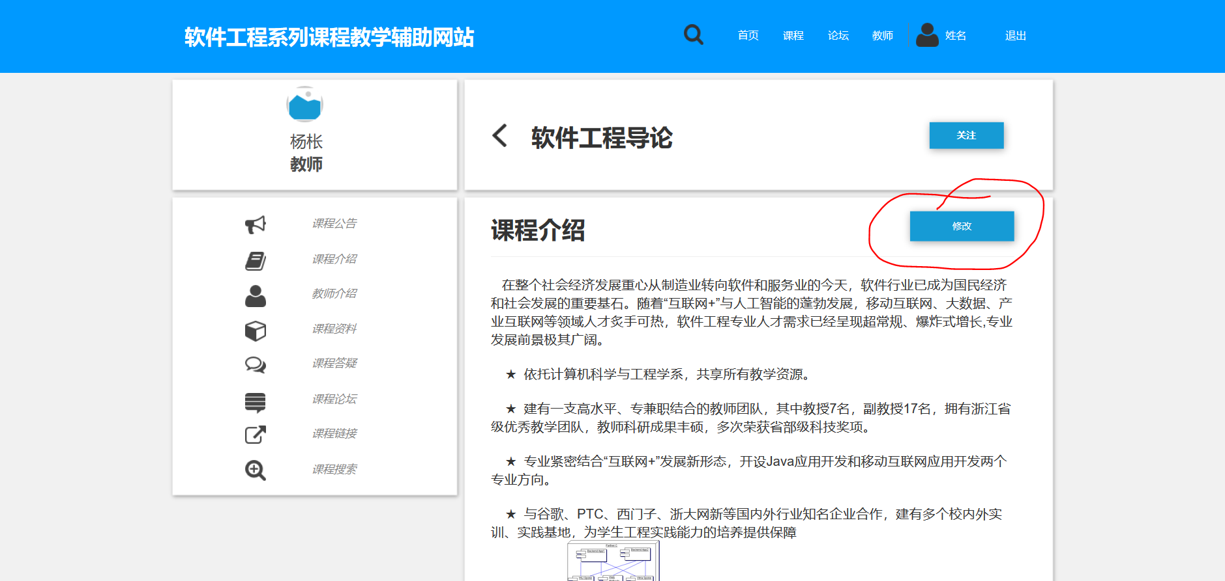

## 5、教师介绍

### 5.1、查看教师介绍，个人中心内点击【教师介绍】

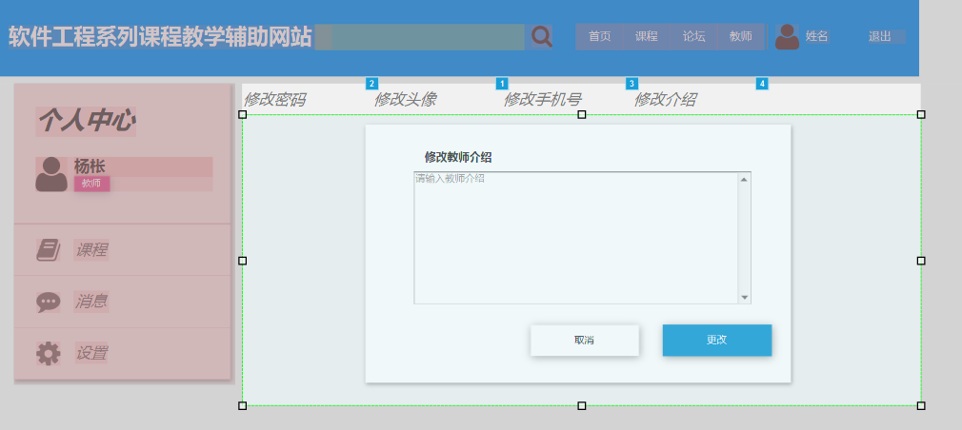

### 5.2、新增、修改教师介绍，点击【修改】，教师的所有课程里的教师介绍都会进行同样修改

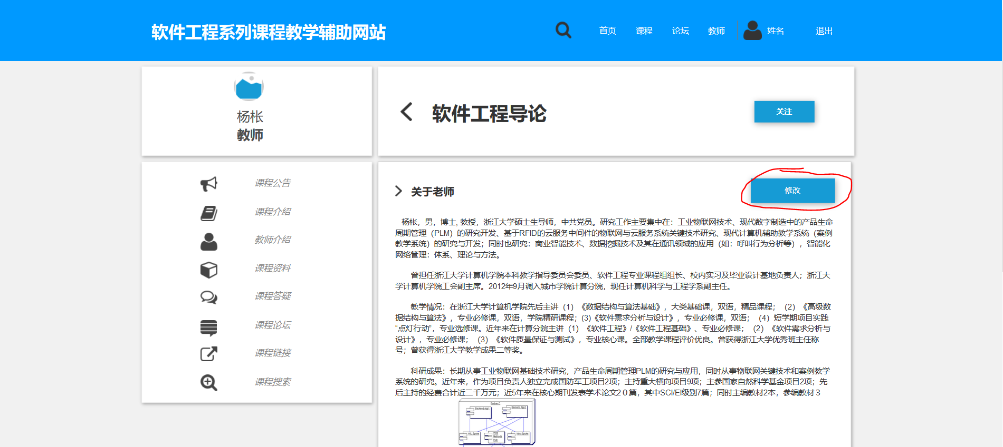

## 6、课程资料

### 6.1、课程内点击【课程资料】

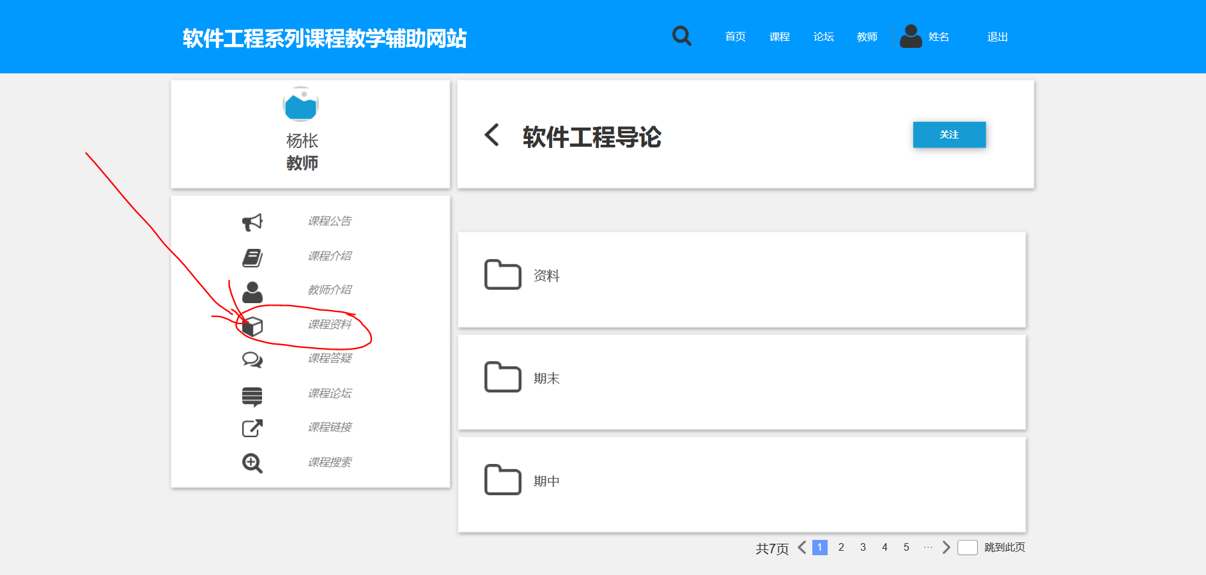

### 6.2、下载课程资料，点击“文件名”

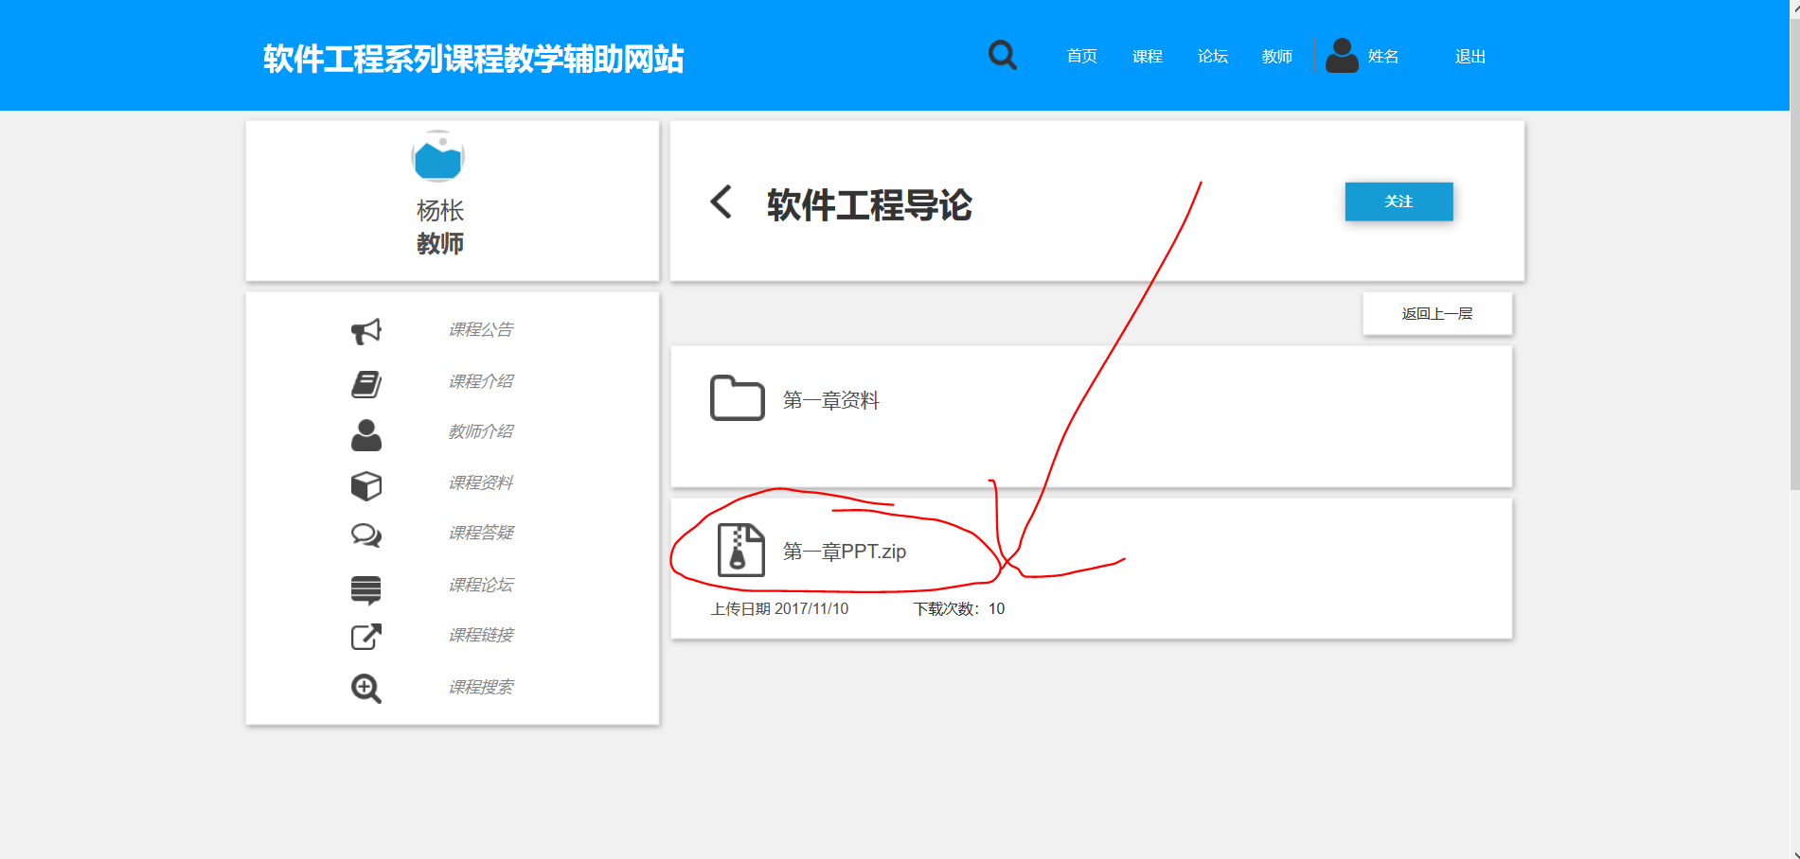

### 6.3、新建文件夹，点击【新建文件夹】，输入名称确定

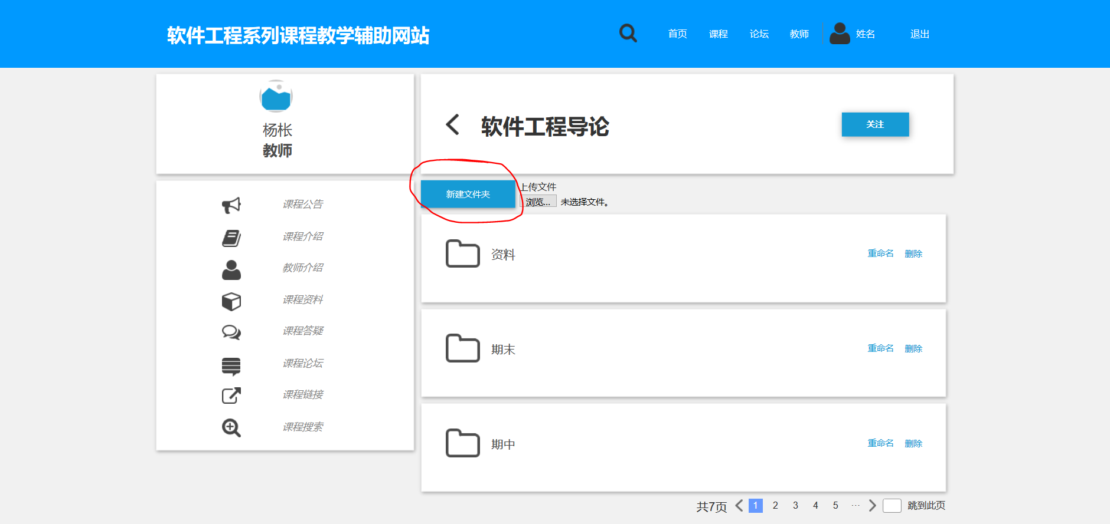

### 6.4、上传文件

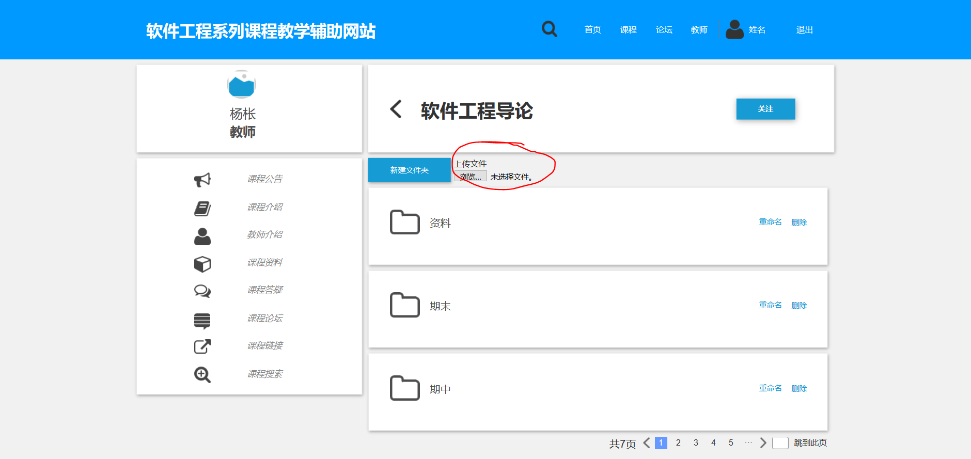

### 6.5、重命名文件或文件夹

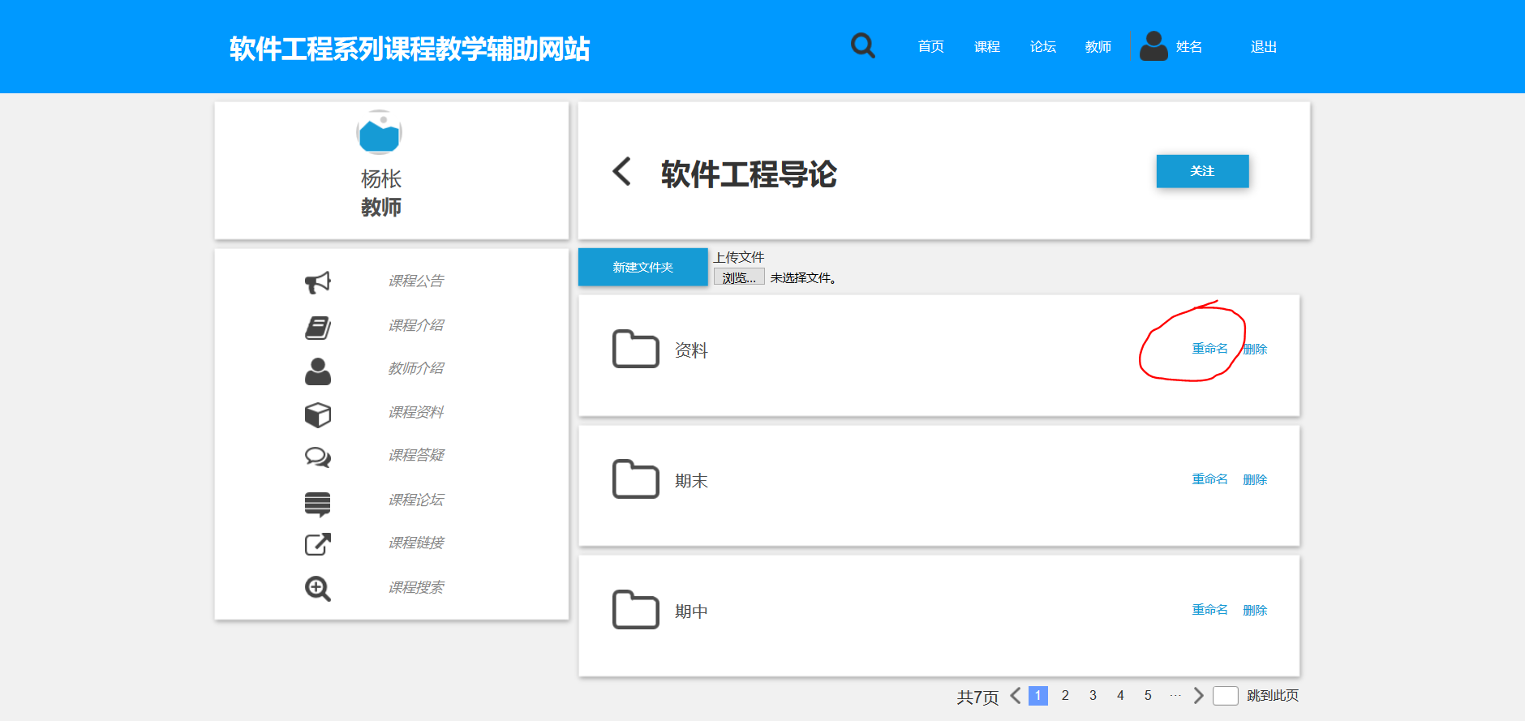

### 6.6、删除文件或文件夹

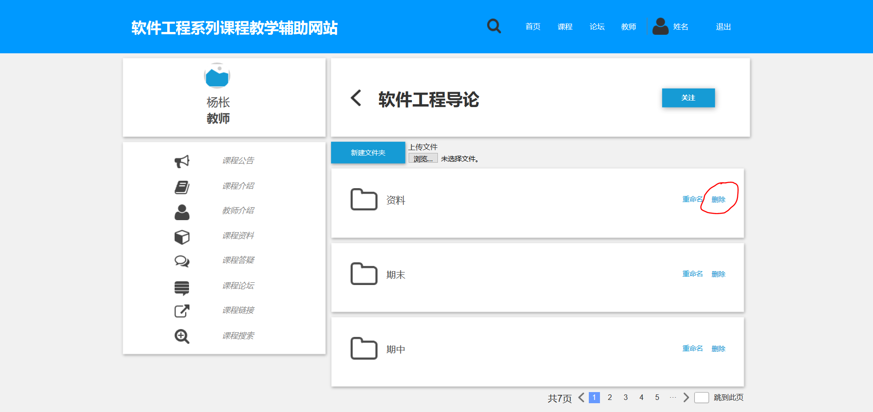

## 7、课程答疑

### 7.1、进入开始的答疑课，点击【进入答疑课】

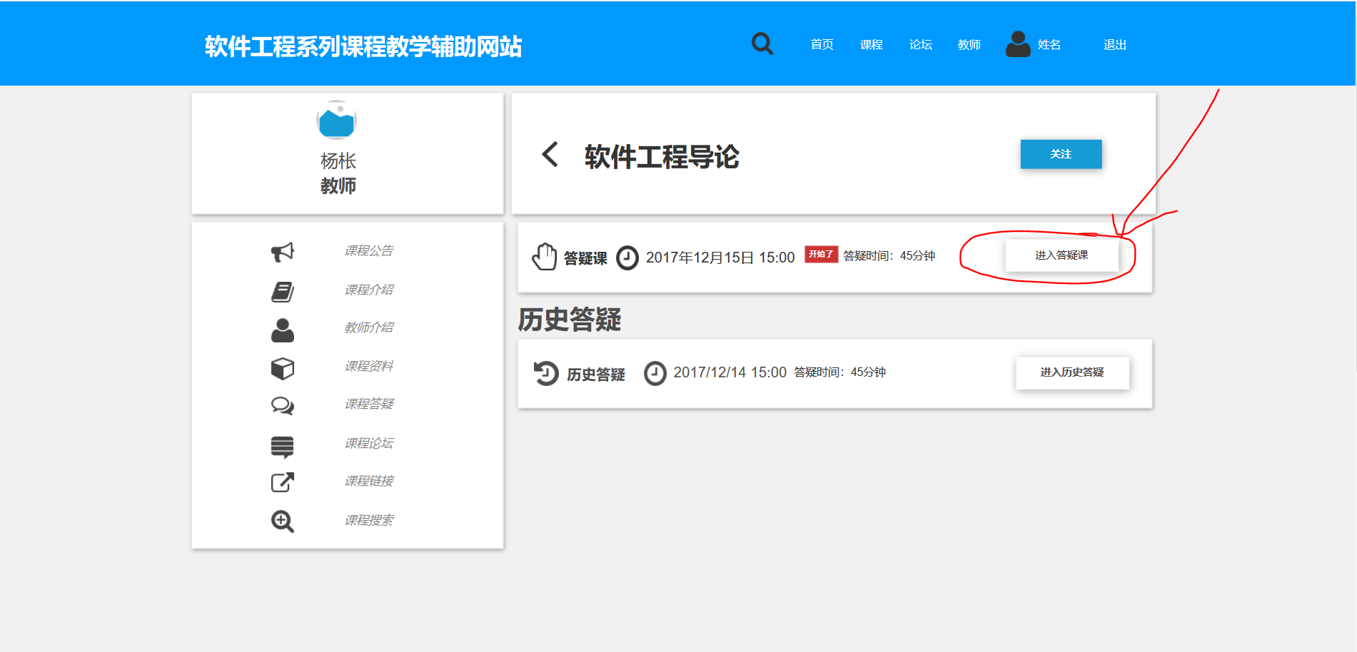

### 7.2、发言

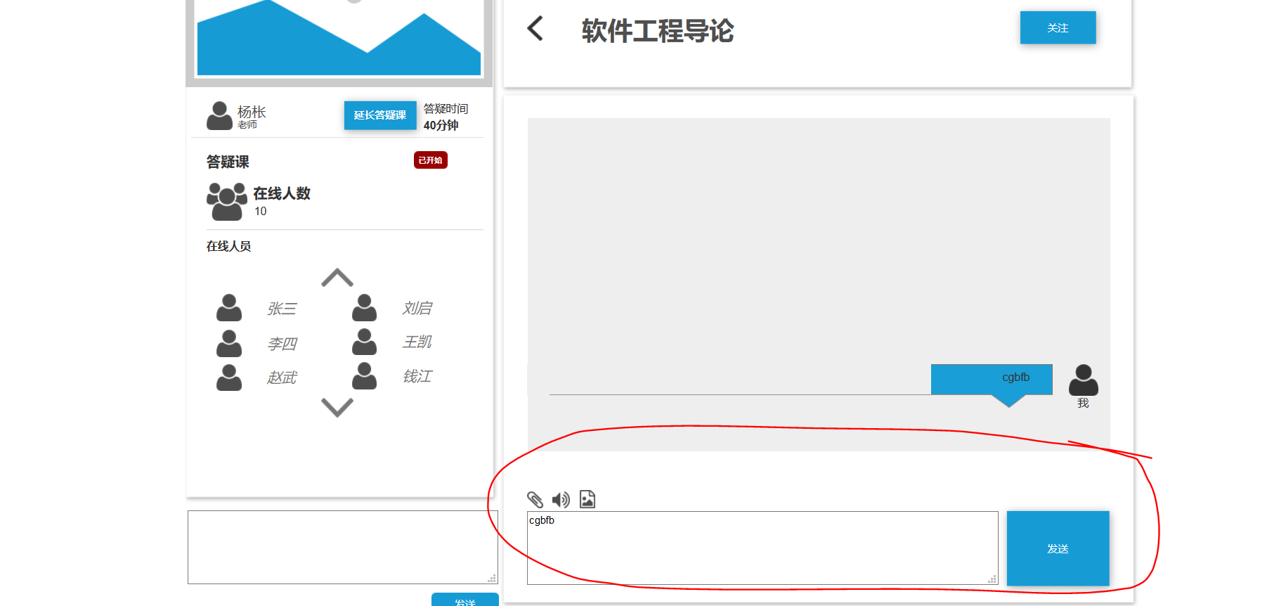

### 7.3、历史答疑

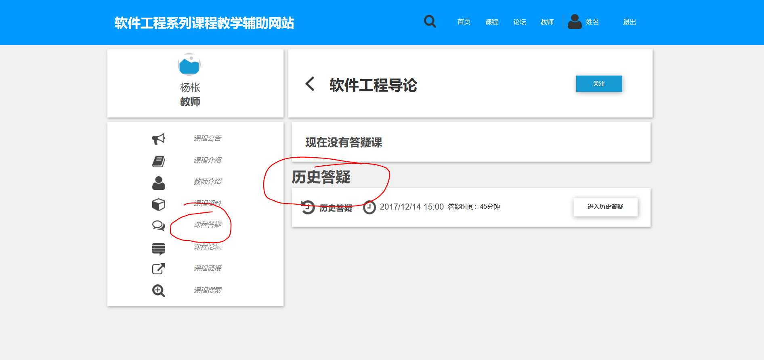

### 7.4、开设答疑课

#### 7.4.1、点击【新增答疑课】

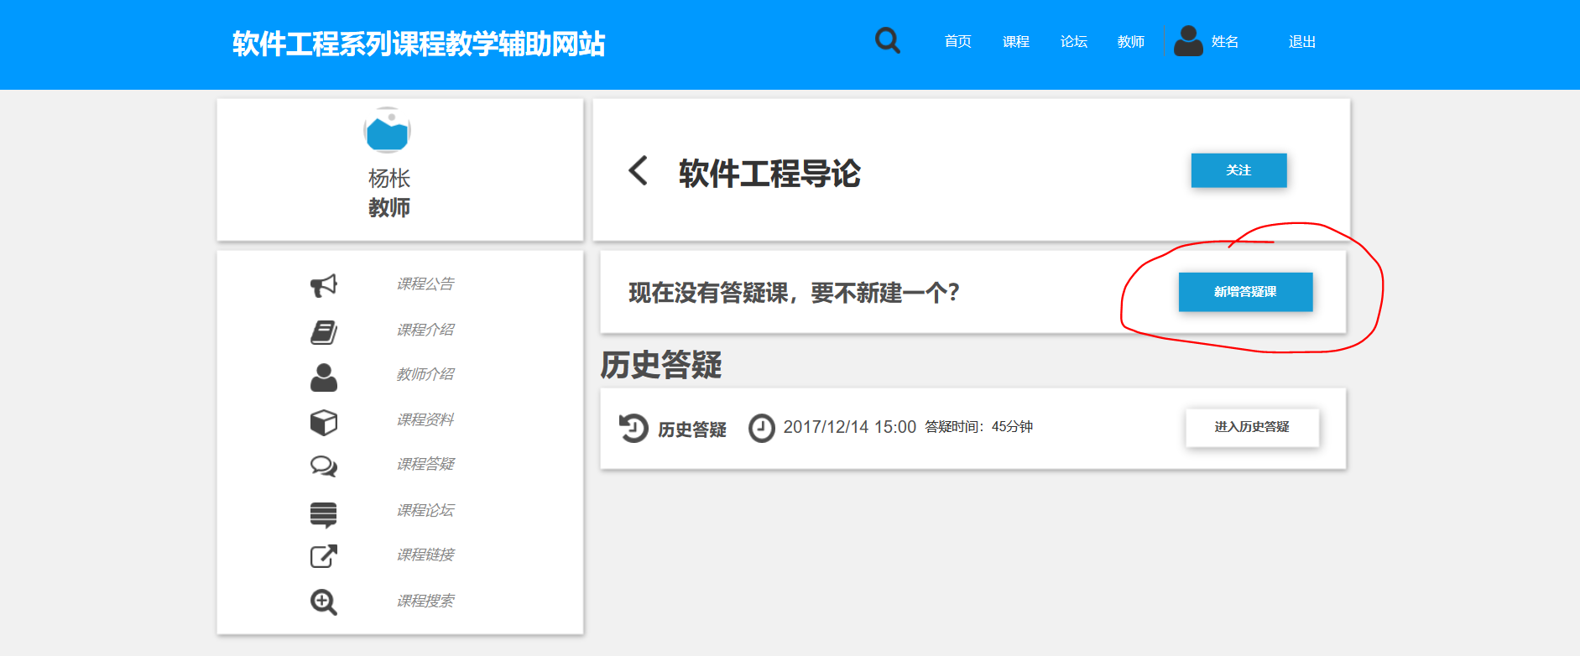

#### 7.4.2、输入相关信息，点击【确认】

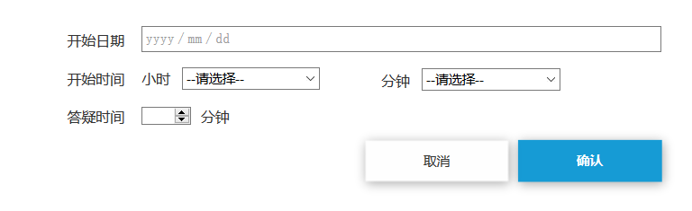

#### 7.4.3、答疑课开设成功

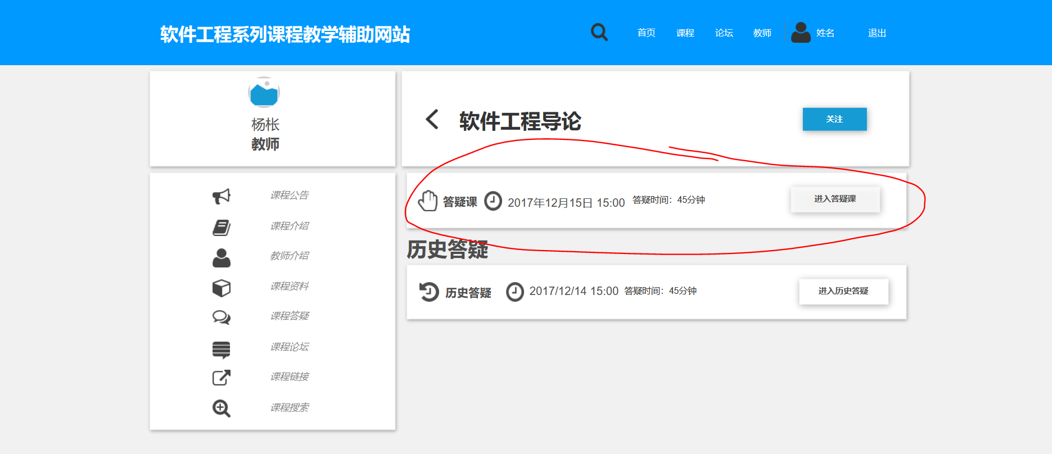

### 7.5、取消答疑课

#### 7.5.1、答疑课内点击【取消答疑课】

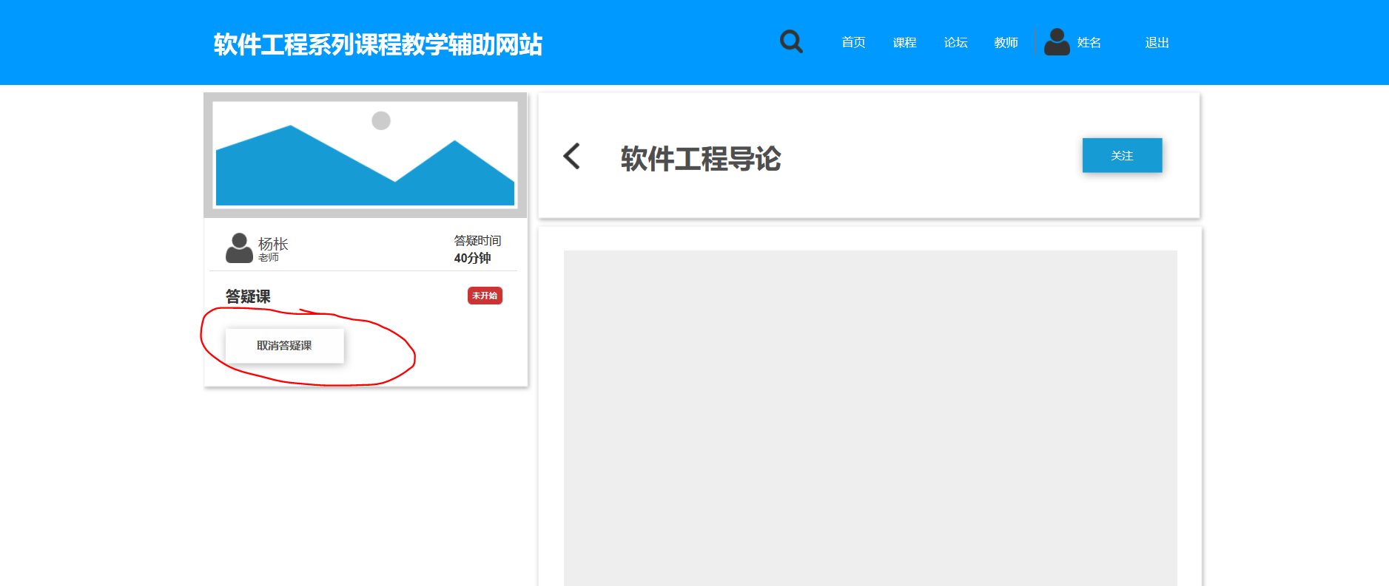

### 7.6、延长答疑课，终止答疑课，暂停答疑课

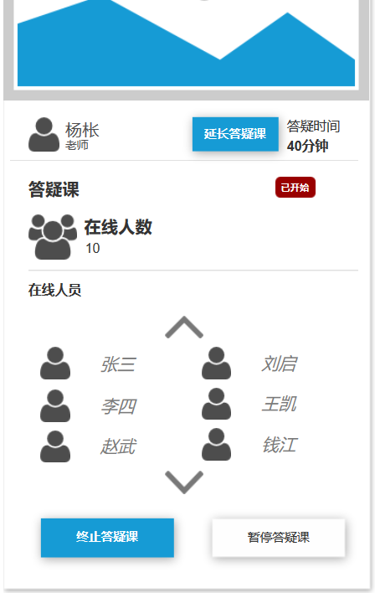

## 8、课程论坛

### 8.1、课程论坛操作参考主论坛

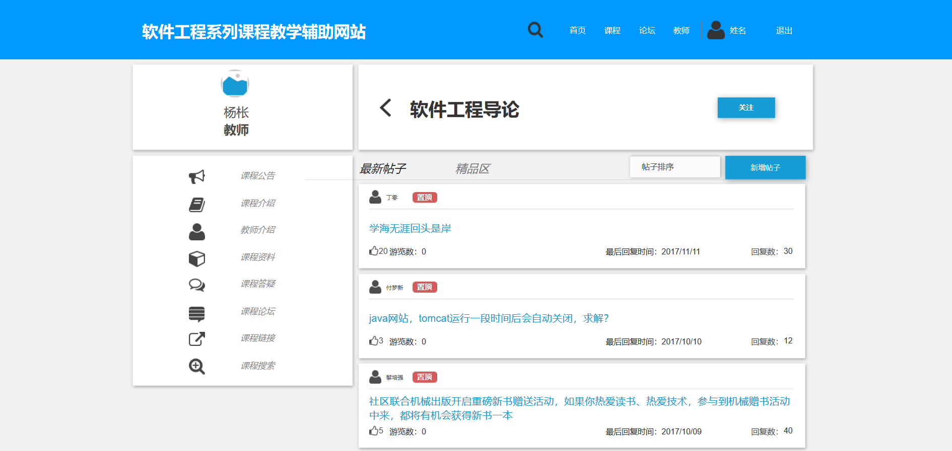

### 8.2、删除帖子、回复，点击【删除帖子】，点击【删除本楼】

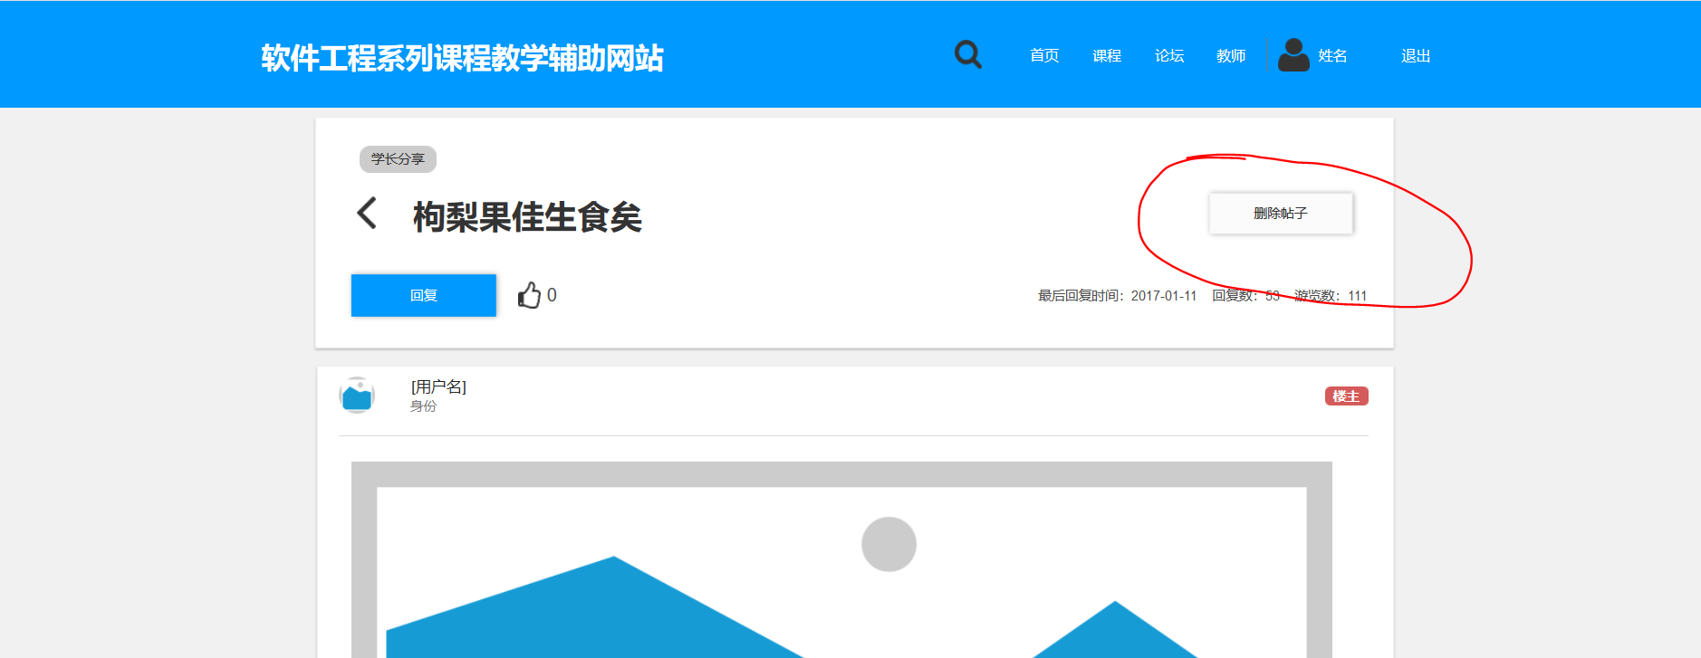

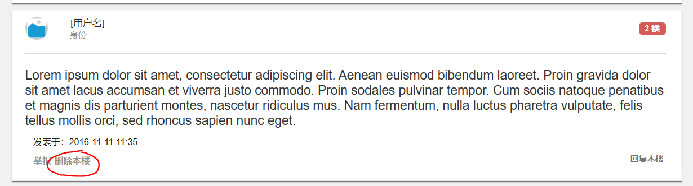

## 9、课程链接

### 9.1、课程内点击【课程链接】

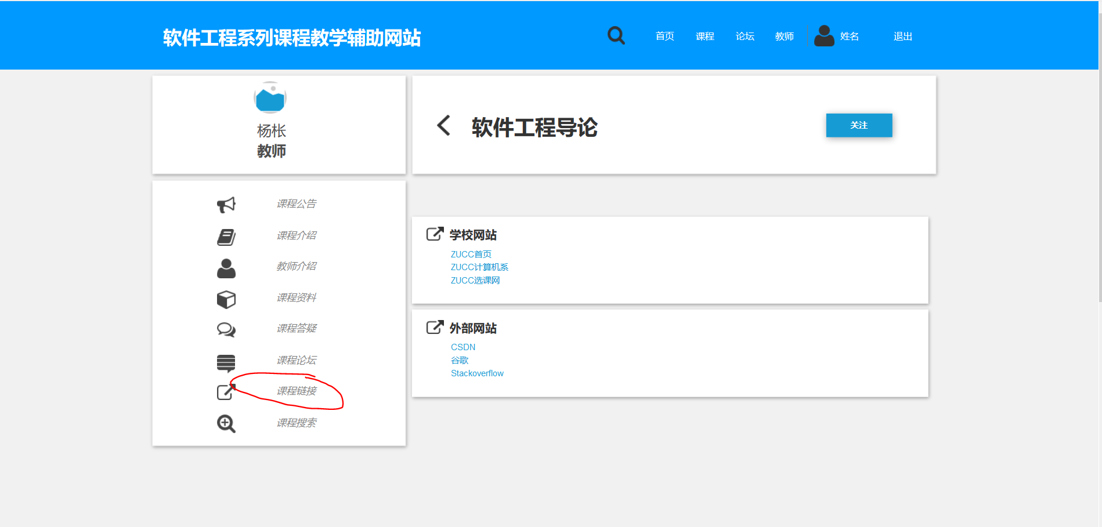

### 9.2、新建分类，点击【新建分类】

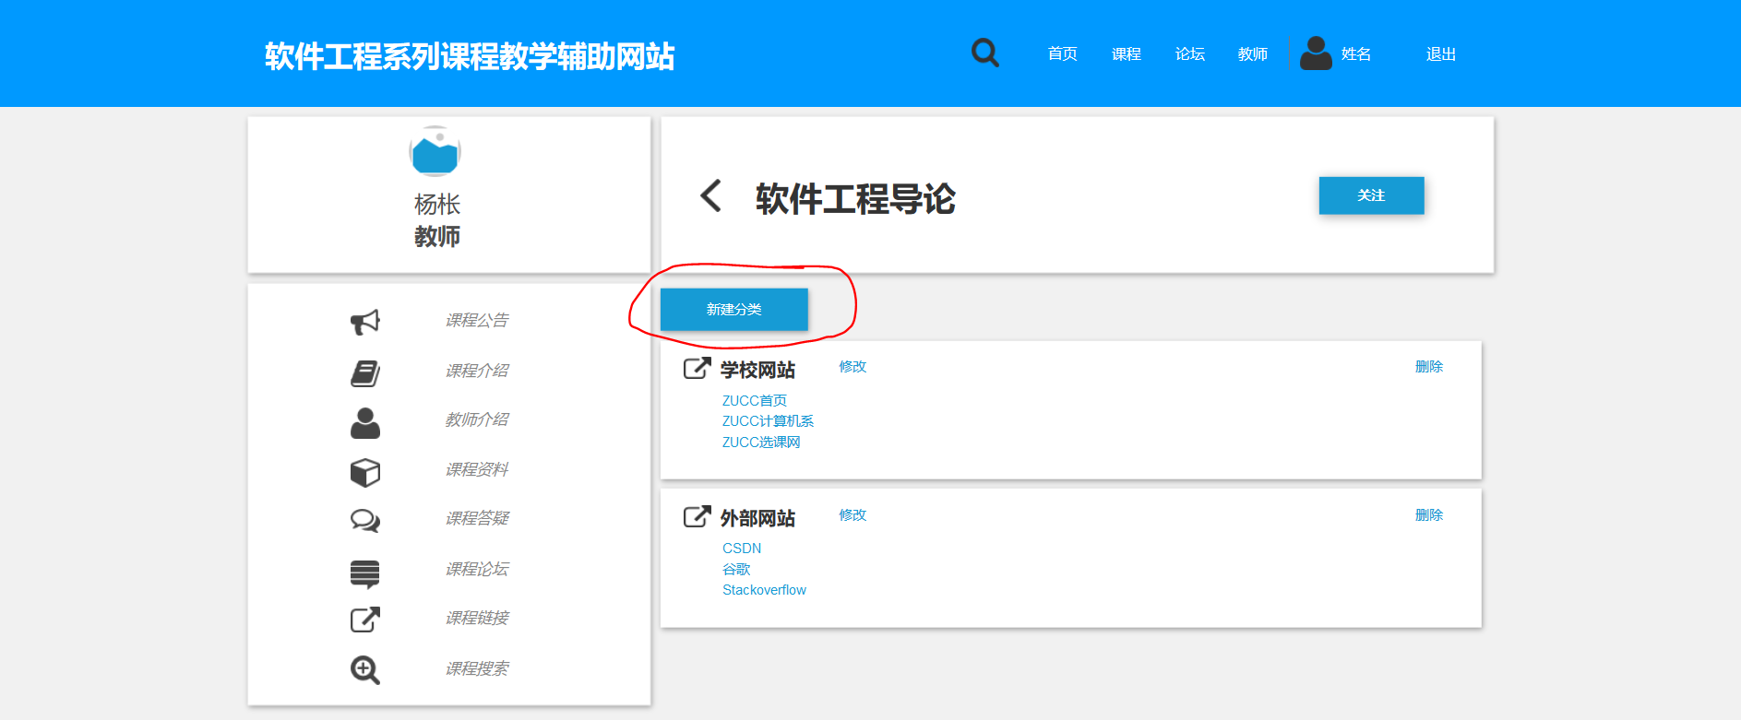

### 9.3、修改链接，点击【修改】

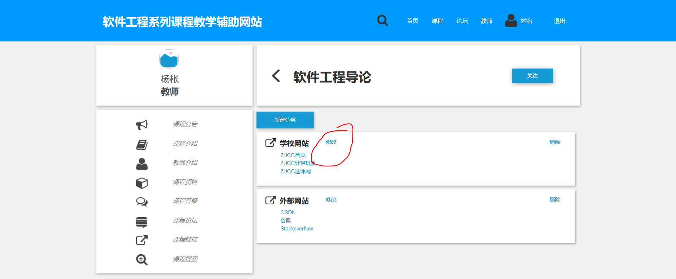

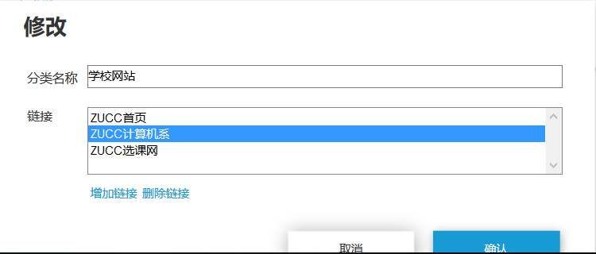

### 9.4、删除分类，点击【删除】

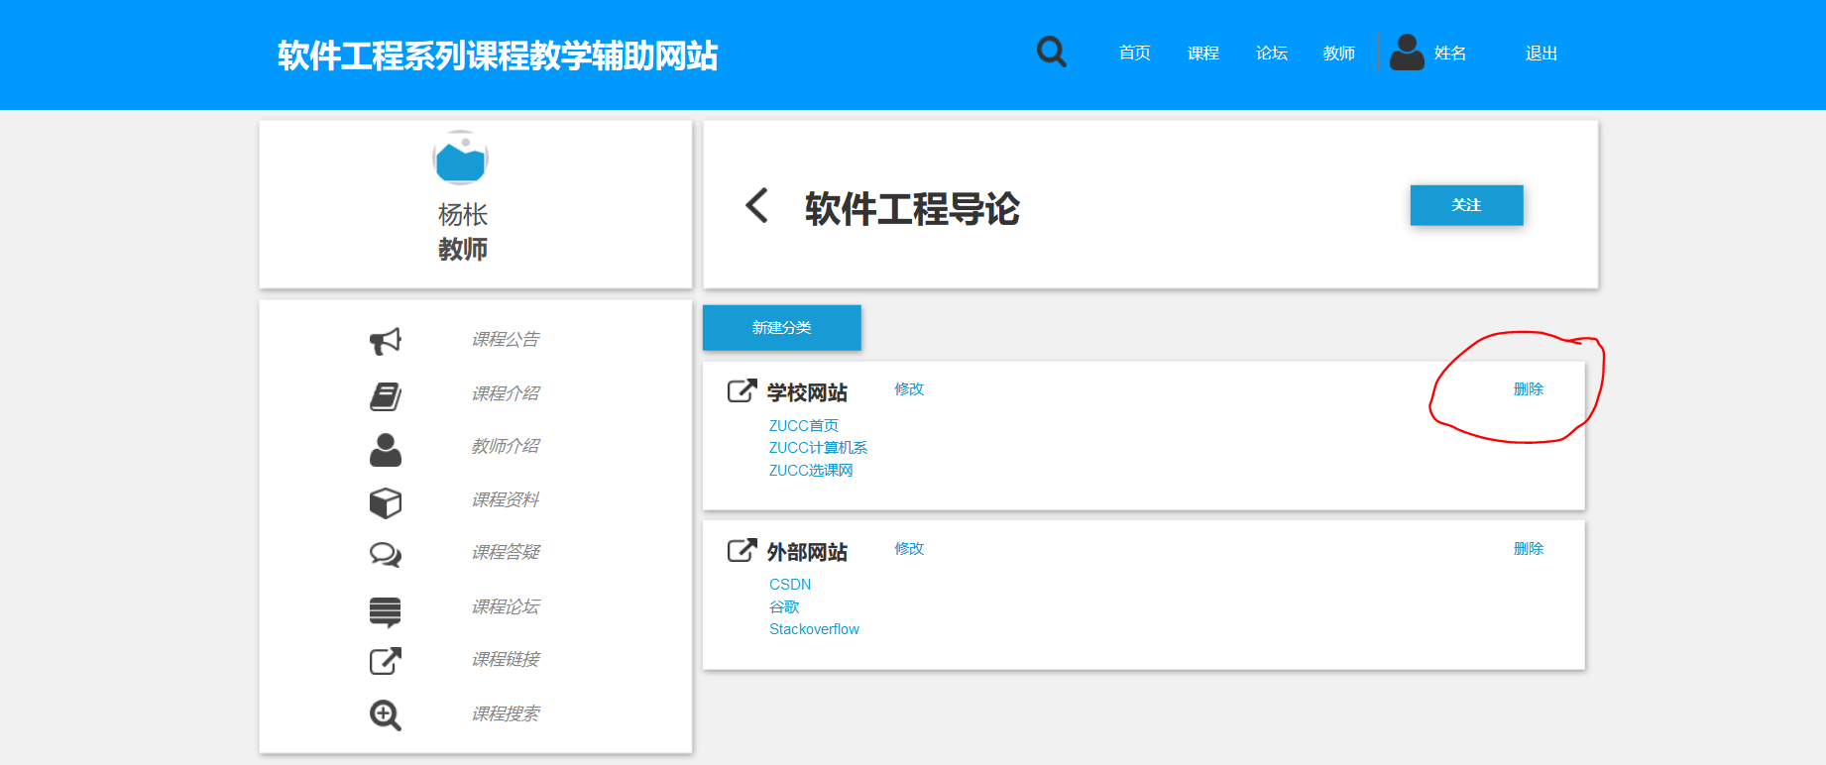

## 10、课程搜索

### 10.1、课程内点击【课程搜索】，可以搜索课程内的所有内容

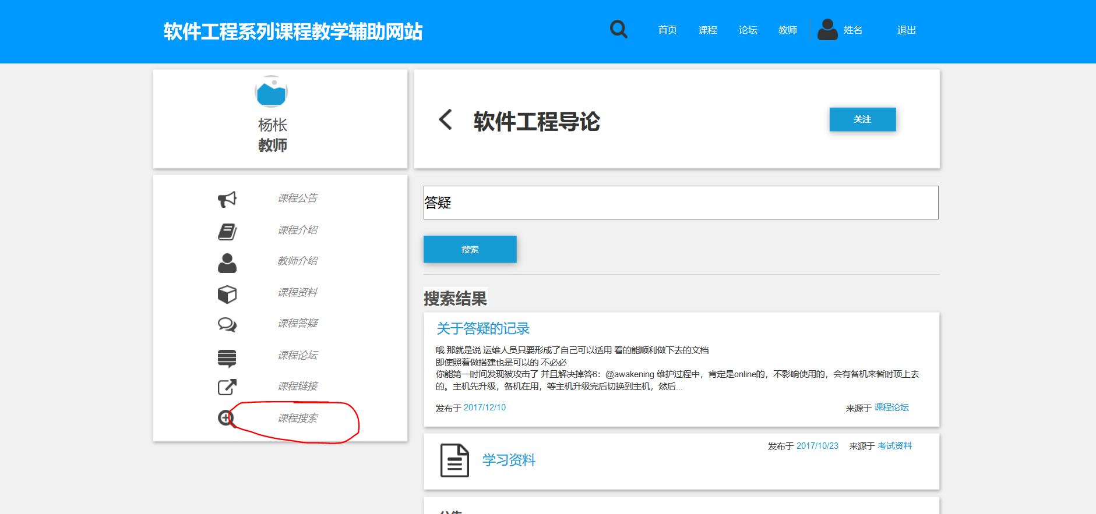

# 十一、修改个人信息

## 1、进入个人中心，点击“姓名”或“头像”

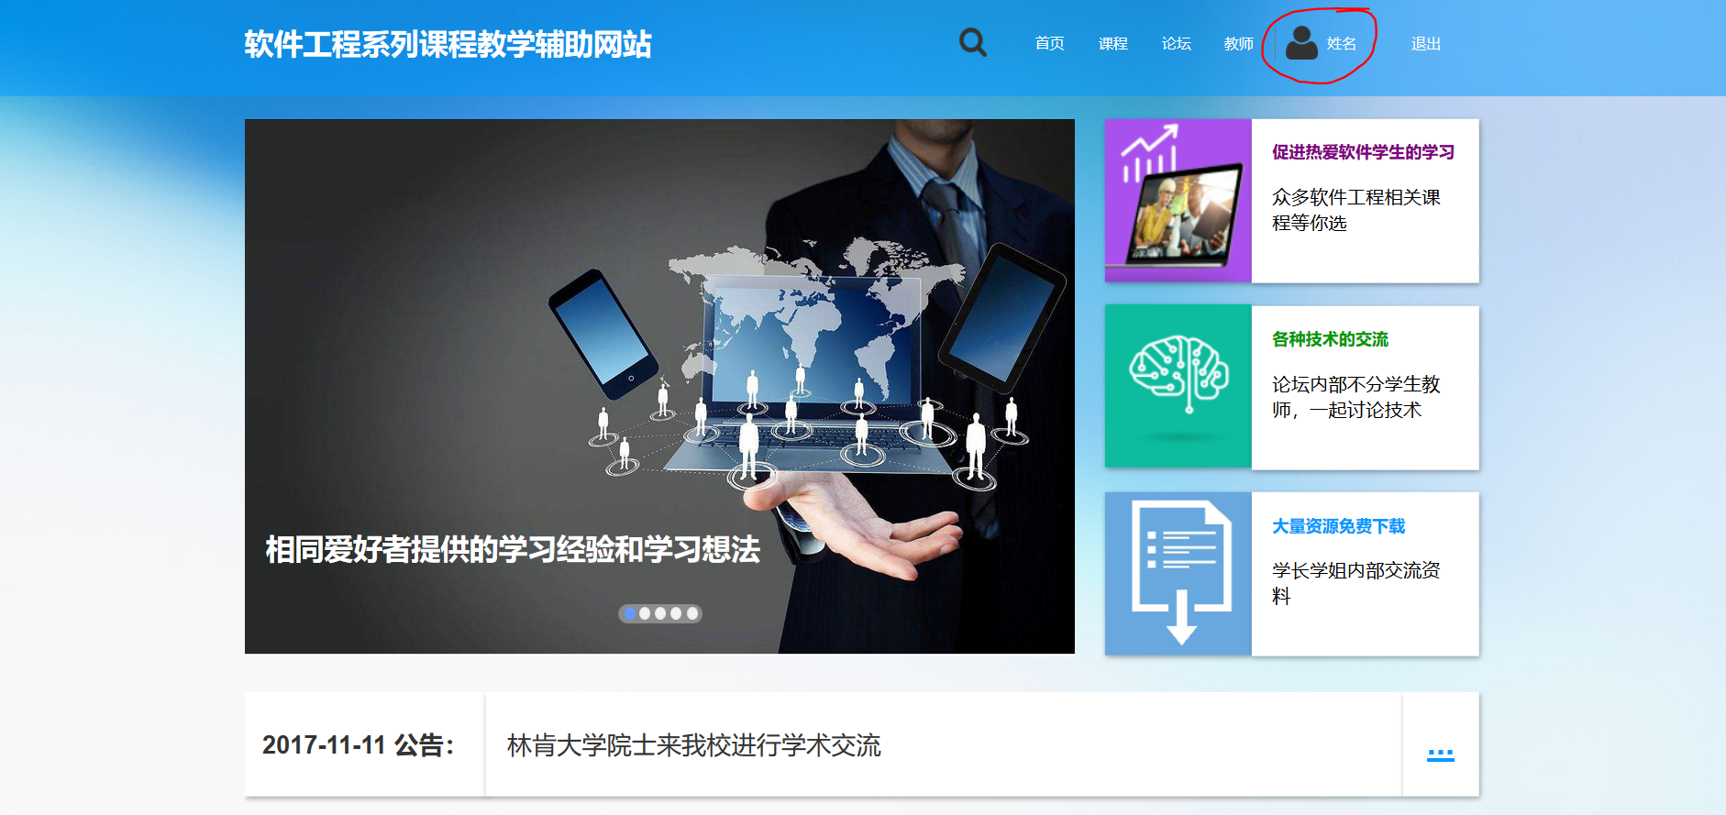

### 2、点击【设置】，可以修改密码，头像，手机号

